PERARAN KARANG TARUNA DALAM PEMBANGUNAN
DI DESA VAHUTA KECAMATAN BINTAUNA
KABUPATEN BOLAANGMONGONDOW UTARA
Oleh:
SADDAT S.PAKELO
NIM: S21.15.062

SKRPISI
Untuk Memenuhi Syarat Mendapat Gelar Sarjana Ilmu Pemerintahan
Pada Fakultas Ilmu Sosial Dan Ilmu Politik
Universitas Ichsan Gorontalo



PROGRAMSTRATA SATU (S1)
FAKULTAS ILMU SOSIAL DANILMU POLITIK
UNIVERSITAS ICHSANGORONTALO
2020
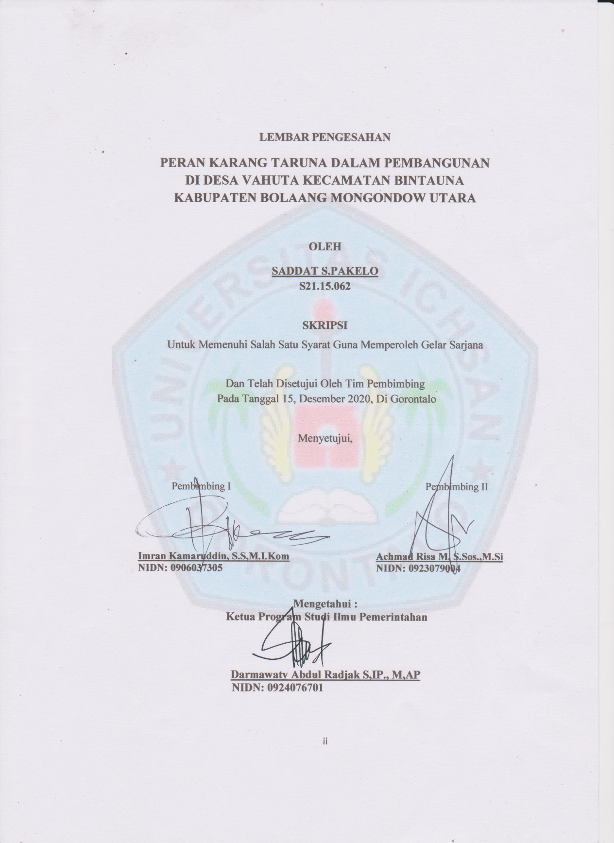
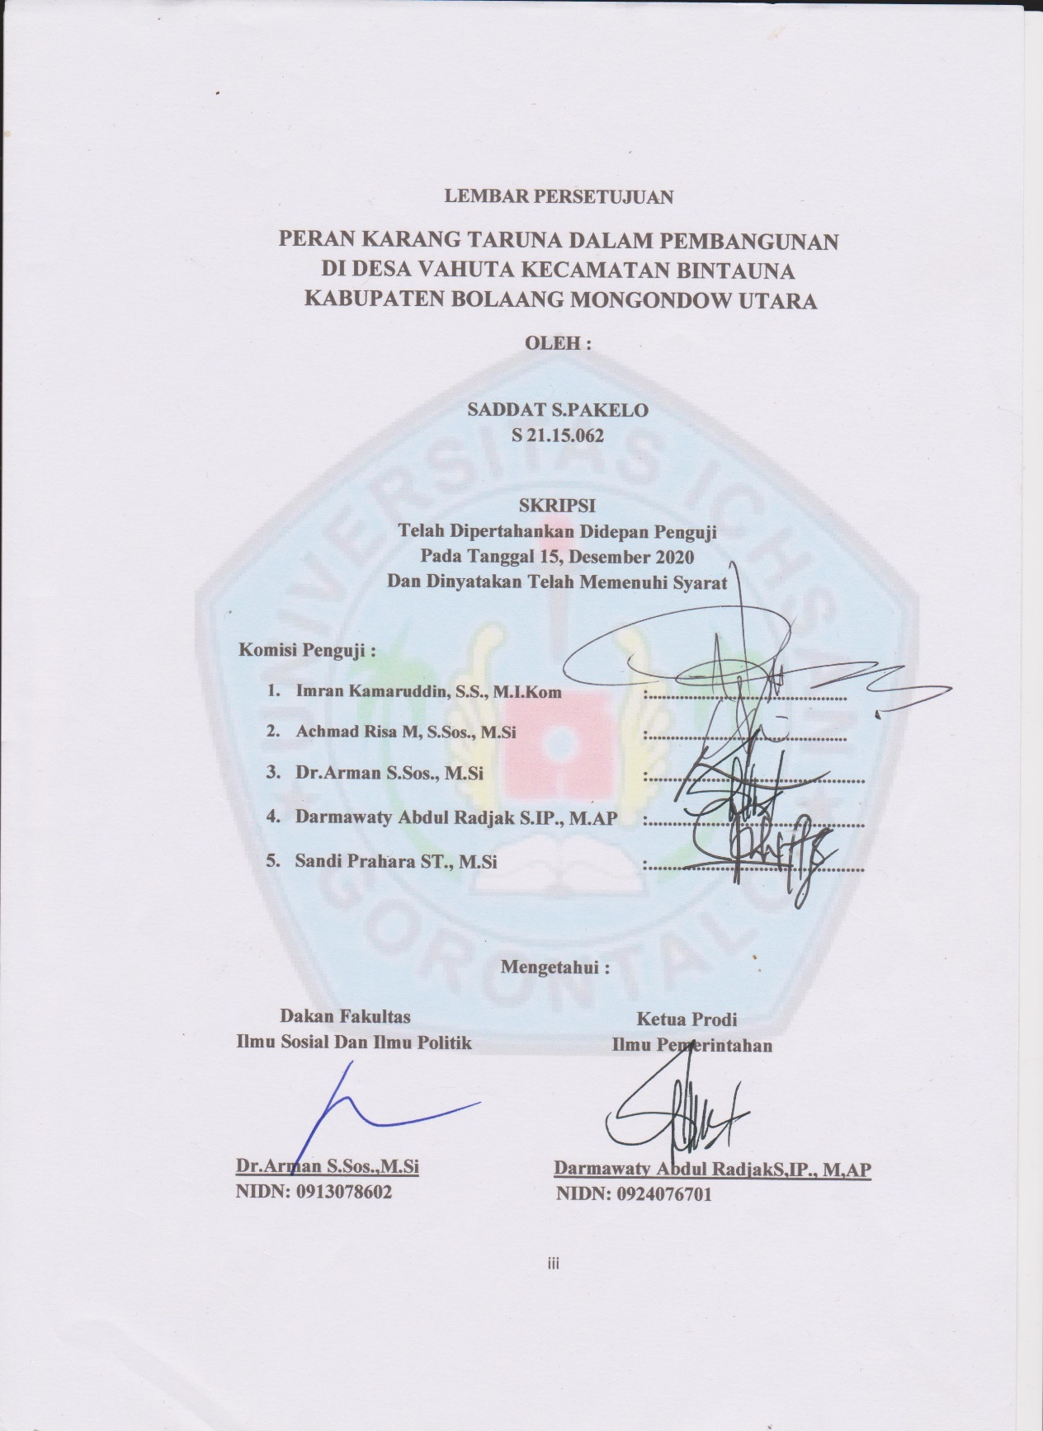
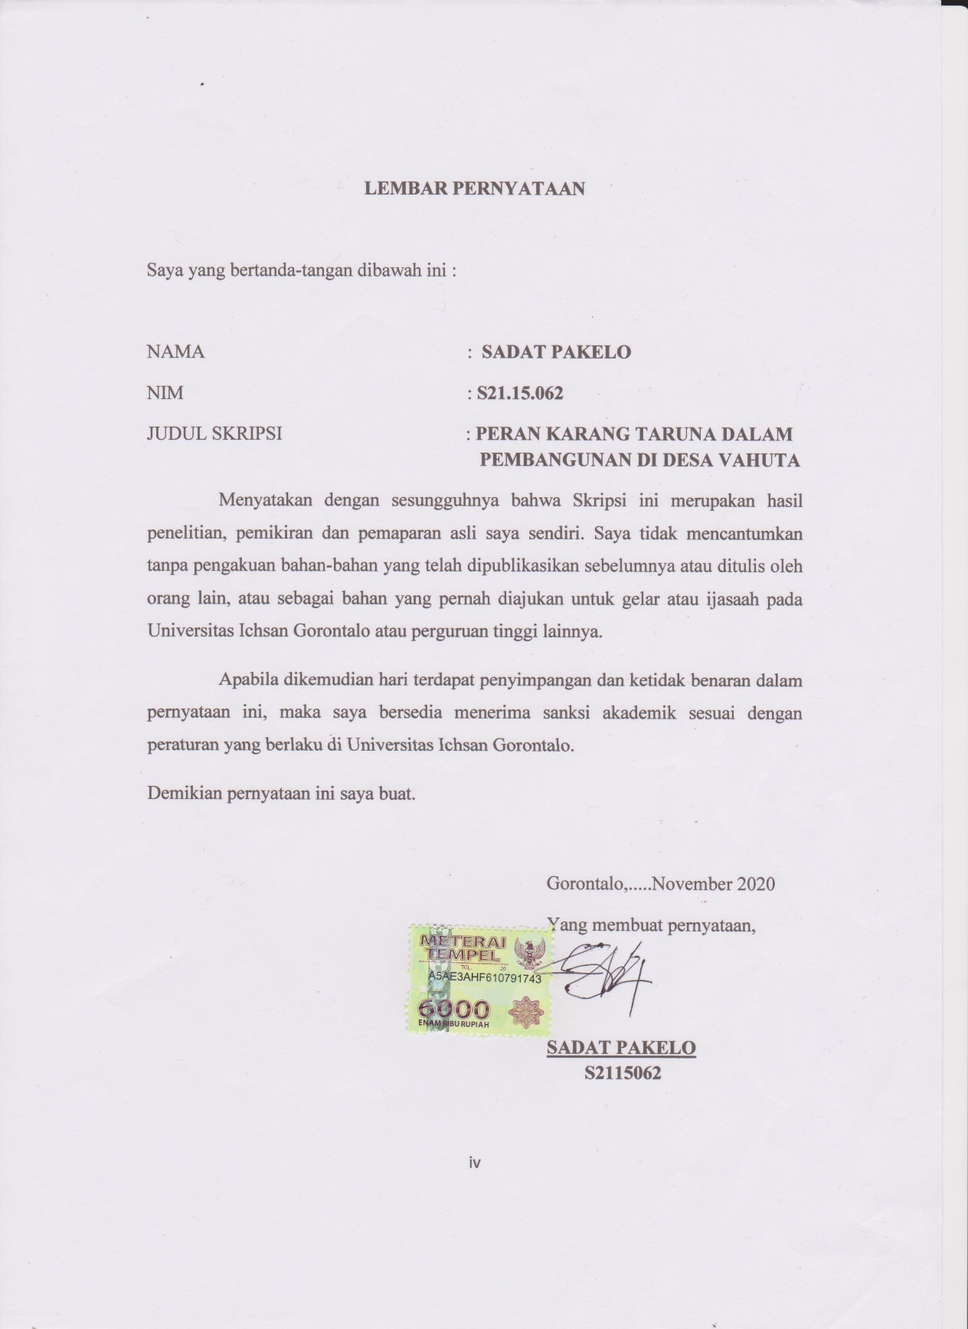
KATA PENGANTAR
Pujisyukur penulis panjatkan kepada Tuhan Yang Maha Esa, karena atas berkat dan Rahmat-Nya penulis dapat menyelesaikan usulan penelitian ini dengan judul “PERAN KARANG TARUNA DALAM PEMBANGUNAN DESA, DI DESA VAHUTA KECAMATAN BINTAUNA, KABUPATEN BOLAANG MONGONDOW UTARA”, sesuai dengan yang direncanakan. Skripsi ini dibuat dalam rangka memenuhi salah satu syarat untuk dapat mengikuti proses ujian skripsi. Penulis menyadari bahwa tanpa bantuan dan bimbingan dari berbagai pihak, skripsi ini tidak dapat penulis selesaikan. Oleh karena itu penulis mengucapkan terimakasih terutama kepada kedua orang tua yang selalu membantu dalam segi moral dan moril, serta kepada pihak Lembaga Kampus:
Muh.Ichsan Gaffar, S.E.,M.AK., selaku ketua Yayasan Pengembangan Ilmu Pengetahuan dan Teknologi (YPI PT) Ichsan Gorontalo
Dr. Abdul Gaffar LaTjokke, M.Si., sebagai Rektor Universitas Ichsan Gorontalo
Dr. Arman, S.Sos.,M.Si., selaku Dekan Fakultas Ilmu Sosial Dan Ilmu Politik
Darmawaty Abdul Radjak,S,IP.,M,AP, selaku Ketua Program Studi Ilmu Pemerintahan
Imran Kamaruddin, S.Sos, M.I.Kom., selaku Pembimbing I, yang telah membimbing penulis selama mengerjakan skripsi ini.
Achmad Risa M, S.Sos., M.Si., selaku Pembimbing II, yang telah membimbing penulis selama mengerjakan skripsi ini.
Bapak/Ibu dosen yang telah mendidik dan membimbing penulis dalam mengerjakan usulan skripsi ini.
Semua yang telah membantu penulis dalam penyelesaian usulan penelitian ini
Saran dan kritik, penulis harapkan dari dewan penguji dan semua pihak untuk penyempurnaan penulisan proposal lebih lanjut. Semoga usulan penelitian ini dapat bermanfaat bagi pihak yang berkepentingan.

Gorontalo,......November 2020

SADAT PAKELO
Penulis

ABSTRAK

SADAT PAKELO, S2115062 “ Peran Karang Taruna Dalam Pembangunan Di Desa Vahuta, Kecamatan Bintauna, Kabupaten Bolaang Mongondow Utara” Pembimbing I : Imran Kamaruddin, S.S., M.I.Kom., Pembimbing II : Achmad Risa M, S.Sos., M.Si, Prodi IlmuPemerintahan, FakultasIlmuSosial Dan IlmuPolitik 2020.

Tujuan penelitan ini menjadikan peran karang taruna dalam pembangunan yang partisipatif serta menajalin sinergitas bersama pemerintah desa agar bisa tercipta lajunya pembangunan desa. Manfaat penelitian ini memproduktifkan peran karang taruna dalam menigkatkan potensi desa, mengurangi kesenjangan bagi masyarakat khususnya generasi muda yang di bingkai dalam kesejahteraan masyarakat desa. Metedologi penelitian menggunakan pendekatan kualitatif dan Analisis data atau penafsiran data merupakan proses mencari dan menyusun secara sitematis catatan temuan penelitian melalui pengamatan dan wawancara lainnya untuk meningkatkan pemahaman peneliti tentang fokus yang dikaji dan menjadikannya sebagai temuan untuk orang lain, mengedit, mengkalasifikasi, mereduksi, dan menyajikan.
Hasil penelitian Peran Karang Taruna Dalam Pembangunan Di Desa Vahuta, Kec.Bintauna, Kab.Bolaang Mongondow Utara, yang belum produktif, sehingga dari perkembangan daerah yang khususnya tingkatan desa belum mampuh memperlihatkan perubahan yang signifikan. Dengan berbagai hambatan yang ditemui oleh KarangTaruna dalam membangun desa dimana masi lemahnya pengetahuan oleh pemuda dalam memanfaatkan potensi-potensi yang ada,masikurangnya tingkat kepercayaan masyarakat kepada karang taruna dalam mengelolah satu kegiatan yang deprogramkan oleh desa dalam pembangunan, dan pengalokasian anggaran pada karangtaruna yang berlum ditetapkan oleh pemerintah desa dalam merawat kegiata-kegiatan agar dapat mendorong pembangunan desa.

Kata Kunci : Peran Karang Taruna dan Pembangunan Desa

ABSTRACK
SADAT PAKELO, S2115062 " The Role of Taruna Coral in Development in Vahuta Village, Bintauna District, North Bolaang Mongondow Regency" Supervisor I: Imran Kamaruddin, S.S., M.I.Kom., Supervisor II: Achmad Risa M, S.Sos., M.Si, Prodi Ilmu Pemerintahan, Faculty of Social and Political Sciences 2020.

The purpose of this research is to make the role of cadet reefs in participatory development and to establish synergy with the village government in order to create the pace of village development. The benefits of this research promote the role of cadet reefs in improving the potential of villages, reducing gaps for the community, especially the young generation who are framed in the welfare of village communities. Research methodology using qualitative approach and data analysis or data interpretation is the process of finding and compiling sitematic records of research findings through observations and other interviews to improve researchers' understanding of the focus studied and make them as findings for others, editing, scaling, reducing, and presenting.

The results of research on the role of Taruna Coral in development in Vahuta Village, Kec.Bintauna, North Bolaang Mongondow District, which has not been productive, so that from the development of areas that are especially village level has not been able to show significant changes. With the various obstacles encountered by Karang Taruna in building a village where masi weak knowledge by the youth in utilizing the potentials, masi lack of community confidence in the cadet reef in managing one activity programmed by the village in development, and the allocation of budget on cadet reefs that berlum set by the village government in caring for activities in order to encourage village development.

Keywords: The Role of Taruna Coral and Village Development

MOTTO DAN PERSEMBAHAN
MOTTO
Allah tidak akan membebani seseorang
melainkan sesuai dengan kesanggupannya
(Al-Baqarah:286)
Ketetapan waktu hanyalah sebuah kesepakatan namun perjuangan adalah niatan
doa dan ikhtiar merupakan energi yang selalu bersemayam dalam jiwa bagi siapa yang ingin meraih kesuksesan
(Sadat Pakelo)
PERSEMBAHAN
Sujud syukur segala nikmat yang telah diberikan oleh Allah S.W.T berkat rahmat dan karunianyalah dalam setiap langkah perjuangan menyelesaikan tulisan Karya Ilmiah/Skripsi ini selalu diberikan kesehatan dan ketabahan
Untuk Orang Tua Tercinta
Tak ada kata dan tindakan yang akan mampu membahagiakan kalian berdua wahai ibu dan bapak, dengan mengucapkan terimakasih dan mempersembahkan Karya Tulis Ilmiah/Skripsi sebagai bentuk dedikasi ku kepada kalian berdua yang masi memberikan kesempatan melanjutkan pendidikan sampai pada tahap ini
semoga kalian bahagia.Amiin.....
Terimakasih teruntuk Ibu(Duhara Malantaa) pesan nasehatmu menjadikan motivasi bagi saya hingga sampai pada titik perjuangan akhir menyelesaikan study strata I. Semoga engkau selalu diberikan kesehatan oleh Allah s.w.t. Amiin....
Dan
Terimakasih saya ucapkan kepada Ayah(Sartono Pakelo) disetiap tetesan suar lelahmu yang selalu menjadi dukungan moral dan moril hingga saya bisa sampai menyelesaikan study. Semoga akan tetap dalam lindungan Allah s.w.t. Amiin....
Untuk Keluarga Tercinta
Terimah kasih untuk kakak-kakakku Ariany Pakelo, Budianto Pakelo, dan adik saya Della Angrainy Pakelo yang selama ini selalu mendampingi saya setiap lemahnya moral dan moril sehingga saya dapat menyelesaikan study ini. Semoga kita akan selalu rukun dan damai dalam rahmatnya Allah s.w.t. Amiin....
Untuk orang-orang terdekat
Terimakasih untuk sahabat-sahabatku yang selama ini tidak bosan mendampingi saya semasa proses perkuliahan hingga sampai pada tahap penyelesaian study. Semoga kita akan selalu dipertemukan dalam jalannya Allah s.w.t. Aminn...

DAFTAR ISI
HALAMAN SAMPUL i
HALAMAN PENGESAHAN PEMBIMBING ii
LEMBAR PENGESAHAN iii
PERNYATAAN iv
KATA PENGANTAR v
ABSTRAK vii
ABSTRACT vii
MOTTO DAN PERSEMBAHAN ix
DAFTAR ISI x
BAB I PENDAHULUAN
  - Latarbelakang 1
  - Rumusanmasalah 6
  - TujuanPenelitian 6
  - ManfaatPenelitian 7
BAB II KAJIAN PUSTAKA
2.1 TinjauanTentangPeran 8
2.2 KonsepOrganisasiKarangTaruna 9
2.2.1 Pengertian Kara Taruna 10
2.2.2 TugasdanFungsiKarangTaruna 11
2.2.3 Organisasi 11
2.3 Pembangunan Desa 14
2.3.1 PengertianDesa 14
2.3.2 PemerintahDesa 16
2.3.3 Pembangunan Desa 18
BAB III METODE PENELITIAN
3.1 ObyekPenelitian 22
3.2 JenisPenelitian 22
3.3 FokusPenelitian 22
3.4 Informan 23
3.5 Sumber Data 23
3.6 TeknikPengumpulan Data 24
3.7 TeknikAnalisis Data 25
BAB IV HASIL DAN PEMBAHASAN
4.1 Gambaran Umum Lokasi Penelitian 27
4.1.1 Sejarah Desa Vahuta 27
4.2 Hasil dan Pembahasan 28
4.2.1 Hasil Penelitian 28
4.2.1.1 Perkembangan Karang Taruna 28
4.2.1.2 Peran Karang Taruna Dalam Pembangunan Desa 35
4.2.1.3 Faktor Pengahambat Peran Karang Taruna Membangun Desa 43
4.3 Pembahasan 48
4.3.1 Peran Karang Taruna Dalam Pembangunan Desa 48
4.3.2 Perkembangan Karang Taruna Dalam Peran Membangun Desa 51
4.3.3 faktor Penghambat Karang Taruna Dalam Peran Membangun Desa 53
BAB V KESIMPULAN DAN SARAN
5.1 Kesimpulan 55
5.2 Saran 56
DaftarPustaka
Lampiran

BAB I
PENDAHULUAN

  - Latar Belakang
Yang terkandung dalam Undang-undang Republik Indonesia No.40 Tahun 2009 tentang kepemudaan adalah warga negara Indonesia yang memasuki periode penting pertumbuhan dan perkembangan yang berusia 16 (enam belas) tahun sampai 30 (tiga puluh) tahun.
Dalam usia enam belas hingga tiga puluh, merupakan usia yang sudah masuk dalam masa pra dewasa hingga masa muda merupakan usia yang sangat produktif. Sudah tentu dengan usia ini sudah menjadikan modal perubahan dalam menjalani kehidupan sehari-hari. Tidak sedikit kemudian dikalangan masyarakat sangat berharap dengan gebrakan-gebrakan dari pemuda dalam membangun negara ini. karena dengan berbagai macam potensi yang dimiliki oleh pemuda yaitu; tanggung jawab, memiliki karakter, kapasitas, aktualisasi diri, dan cita-cita yang besar, merupakan energi terbesar yang dimiliki oleh negara.
Tidak sedikit juga sejarah yang menerangkan terkait dengan perjuangan dari pemuda salah satu instrumen yang saat ini selalu kita peringati pada tanggal 28 Oktober 1928. Dimana perjuangan pemuda yang tidak mengenal waktu, penuh semangat jiwa dan raganya walau menjadi taruhan. Bukan hanya pahlawan saja yang turut andil dalam memerdekakan negara ini namun dengan campur tangan pemuda pula sehingga kemerdekaan ini tercapai.
Saat semenjak negara ini merdeka kurung waktu yang terbilang mulai tua, di usia 74 tahun Indonesia sudah merdeka tentulah sudah banyak perubahan-perubahan yang sudah terjadi dalam membangun negara dan ini tidak terlepas campur tangan dari pemuda. Kenapa tidak karena pemuda merupakan tulang punggung bangsa, harapan bangsa, dan masa depan bangsa. Sedemikian penting dan peranan pemuda, seperti yang sering kita dengar dalam bahasa-bahasa akademis, “Bung Karno pernah berkata berikan aku sepuluh pemuda yang membara cintanya kepada tanah air, dan dengan mereka aku akan guncangkan dunia”. Dengan kalimat yang memiliki kandungan makna sangat mendalam ini merupakan barometer betapa pentingannya kehadiran pemuda dalam membangun negara
Dimasa kontemporer ini perlulah ruang berekspresi dari pemuda untuk menuangkan pikiran secara sistematis dan masif dalam membangun, sehingganya perlulah satu kendaraan yang memiliki legal kekuatan hukum agar apa yang kemudian dilakukan oleh pemuda mempunyai keakuan yang sah dimata masyarakat. Karang taruna adalah merupakan satu wadah yang ditempati oleh pemuda dalam menuangkan setiap gagasan-gagasannya, sehingganya pemuda dan karang taruna bagaikan dua sisi mata uang yang tidak bisa dipisahkan.
Karang taruna adalah organisasi sosial kemasyarakatan sebagai wadah dan sarana pengembangan setiap anggota masyarakat yang tumbuh dan berkembang atas dasar kesadaran dan tanggung jawab sosial dari, oleh dan untuk masyarakat terutama generasi muda di wilayah desa/kelurahan terutama bergerak di bidang usaha kesejahteraan sosial. Termaktub dalam Pasal 1 angka 14 Peraturan Mentri Dalam Negri No.5 Tahun 2007 tentang Pedoman Penataan Lembaga Kemasyarakatan, Karang taruna adalah lembaga kemasyarakatan yang merupakan wadah pengembangan generasi muda yang tumbuh berkembang atas dasar kesadaran dan rasa tanggung jawab sosial dari, oleh dan untuk masyarakat terutama generasi muda di wilayah desa/kelurahan atau komunitas adat sederajat dan terutama bergerak dibidang usaha kesejahteraan sosial, yang secara fungsional dibina dan dikembangkan oleh departemen sosial (Pramseti,2014).
Namun seiring berjalannya waktu pemuda mulai kehilangan arah untuk mengekspresikan dirinya bahkan terbilang fakum dalam setiap pergerakan perubahan membangun daerahnya yang ditempati. Seperti yang terjadi di wilayah/desa yang menjadi tujuan penelitan saya yaitu Desa Pahuta, Kecamatan Bintauna, Kabupaten Bolaang Mongondow Utara.
Kini peran pumuda di desa Pahuta dalam membantu perkembangan pembangunan desa yang dimana menjadi esensi dari tanggungjawab sosial dari karang taruna itu sendiri tidak nampak. Dengan kondisi yang terjadi pada organisasi karang taruna di Desa Vahuta masi lemahnya sumber daya manusia (SDM), produktifitas dalam melaksanakan kegiatan belum bisa terlihat, dan menyebabkan tingkat kepercayaan masyarakat masi kurang pada karang taruna dalam bekerja sama untuk membangun desa. Hal ini kemudian menjadi ketertarikan dari peneliti untuk bagaimana menciptakan kehidupan organisasi karang taruna yang sesuai harapan yang terkandung dalam Undang-undang ataupun kisah dari sejarah itu sendiri.
Karena milihat kondisi sosial yang terjadi di desa Vahuta, banyak hal yang kemudian sangat membutuhkan peran dari pemuda untuk bersinerji membangun desa Vahuta. Semisalnya dalam meningkatkan pengetahuan, pembangunan, perekenomian, serta kreatifitas masyarakat, dan menciptakan hal yang produktif dalam mensejahterakan masyarkat desa Vahuta. Dengan adanya UU Desa No.6 Tahun 2014 adalah jalan bagi pemuda untuk turut andil dalam membangun desa, karena dengan kucuran anggaran yang cukup besar merupakan kesempatan bagi karang taruna dalam bersinergi dengan pemerintah desa untuk membangun desa. Setiap pelaksanaan kegiatan pembangunan semua sudah teranggarkan melalui Anggaran Pendapatan Belanja Desa (APBDes) maupun Anggaran Dana Desa, secara tidak langsung bahwa perlulah peran dari karang taruna untuk terlibat secara langsung agar terjadinya keseimbangan keadilan dalam pembangunan desa, yang sudah menjadi tanggung jawab dari karang taruna sebagai organisasi pengontrol sosial.
Bukan hanya sekedar itu, dalam peluang disetiap pembangunan yang sudah termobilisasi merupakan kesempatan bagi karang taruna untuk melihat potensi dan perkembangan dari setiap pelaksanaan kegiatan pembangunan yang ada di desa Vahuta.
Sampai saat ini ketika diamati, karang taruna yang berada di desa Vahuta dalam setiap aktifitas kegiatan hanya berhenti pada momen-momen tertentu atau hanya memperingati hari-hari yang bersejarah. Tidak ada lagi kegiatan-kegiatan yang di persembahkan kepada masyarakat desa, dengan membuat satu program yang mampu mengakomodir kebutuhan masyarakat. Dengan merujuk dari fungsi karang taruna itu sendiri, semisalnya; melatih kreatifitas pemuda yang ada di desa, bersifat rekreatif, edukatif, meningkatkan tanggung jawab sosial, serta mampu mengembangkan ekonomi masyarakat desa secara produktif, dan untuk saat ini itu hanya menjadi argumentasi dari kaum akademis itu sendiri.
Dengan masih kurangnya tingkat kepercayaan masyarakat pada pemuda dalam mengontrol ataupun mengelolah kegiatan pembangunan desa tentulah dapat mendiskreditkan esensi dari pemuda sebagai tulang punggung dalam pembangunan bangsa ini. Pemuda yang ada di Desa Vahuta yang hari ini belum dewasa dalam wawasan mengolah satu kegiatan dari organisiasi karang taruna dapat menyebabkan ekologi pembangunan desa tidak akan stabil dan pengembangan genarasi muda yang waktu-kewaktu mulai melemah.
Hal ini yang kemudian menjadi satu perhatian penting bagi karang taruna yang ada di desa Vahuta agar bagaimana kemudian lebih proaktif untuk menjadi agen pembaharu dalam perkembangan masyarakat desa dan menjadi mitra dari Pemerintah Desa dalam bersinergi membangun, serta mensejahterakan masyarakat desa Vahuta.
Dari berbagai gambaran ulasan permasalahan yang ada di desa Vahuta, penulis kini kemudian ingin ikut serta memikirkan dan membantu memecahkan masalah yang ada dalam karang taruna di desa Vahuta. Maka dengan ini penulis coba menguraikan beberapa konsep masalah maupun solusi dari permasalahan yang ada.

  - Perumusan Masalah
- Bagaimana peran Karang Taruna dalam pembangunan, di Desa Vahuta, Kecamatan Bintauna, Kabupaten Bolaang Mongondow Utara ?
- Factor apa yang menghambat program karang taruna dalam pembangunan di Desa Vahuta, Kecamatan Bintauna, Kabupaten Bolaang Mondow Utara ?
  - Tujuan Penelitian
Berdasarkan permasalahan yang ada, maka tujuan dalam penelitian ini yaitu:
- Untuk mengatahui perkembangan peran karang taruna dalam pembangunan desa sesuai tugas pokok dan fungsinya, di Desa Vahuta, Kecamatan Bintauna, Kabupaten Bolaang Mongondow Utara.
- Untuk turut serta membantu memikirkan dan melaksanakan bagaimana peran pemuda dalam membangun desa yang ada di Desa Vahuta, Kecamatan Bintauna, kabupaten Bolaang Mongdow Utara.
  - Manfaat Penelitian
Adapun yang menjadi manfaat dalam penelitian yaitu:
- Sebagai bahan pertimbangan dan masukan yang berguna bagi karang taruna di Desa Vahuta, Kecamatan Bintauna, kabupaten Bolaang Mongdow Utara.
- Sebagai masukan bagi karang taruna dalam kegiatan pengembangan pembangunan desa dengan memanfaatkan sumber daya manusia (SDM) dan juga sumber daya alam (SDA) serta memanfaatkan potensi-potensi yang berada di desa.
- Sebagai referensi atau sumbangan literature bagi karang taruna untuk membangun desa.
BAB II
TINJAUN PUSTAKA
  - Tinjaun Tentang Peran
Dalam Kamus Besar Bahasa Indonesia “peran” merupakan pemain sandiwara (film). Secara umum peran yaitu suatu perilaku yang dilakukan oleh seseorang terkait kedudukanya dalam struktur sosial atau kelompok masyarkat, yang pada prinsipnya setiap orang memiliki peranan yang berbeda sehingga membuat jenis tingkah laku yang berbeda pula dan setiap orang memiliki masing-masing peran sesuai yang ia miliki.
Berkehidupan individu maupun secara sosial tentulah kita memerlukan suatu peran dalam menentukan satu keputusan. Peran merupakan suatu perilaku yang memiliki kedudukan dapat menempatkan satu posisi dalam menentukan arah keputusan ataupun kebikajan.
Dengan hal ini sikap yang perlu di perhatikan dalam bermasyarakat bagaimana kemudian kita harus memahami dimensi kedudukan kita dalam peran bermasyarakat. Adapun beberapa dimensi peran yang perlu kita perhatikan; (1) Peran sebagai suatu kebijakan. Pengaruh pemahaman ini berpendapat bahwa peran merupakan suatu kebijaksanaan yang tepat dan baik untuk dilaksanakan. (2) Peran sebagai strategi. Penganut peran ini mendalilkan bahwa peran merupakan strategi untuk mendapatkan dukungan dari masyarakat. (3) Peran sebagai alat komunikasi. Peran didaya gunakan sebagai instrument atau alat untuk mendapatkan masukan berupa informasi dalam proses pengambilan keputusan. (4) Peran sebagai alat penyelesaian sengketa. Peran didayagunakan sebagai suatu cara untuk mengurangi atau meredam koflik melalui usaha pencapaian consensus dari pendapat-pendapat yang ada (Heroepoetri,2003).
2.2 Konsep Organisasi Karang Taruna
Dalam persepsi secara umum ketika kita mendengar kalimat karang taruna yaitu merupakan satu organisasi yang didalam terdapat sekumpulan pemuda sebagai penggerak dari organisasi tersebut. Secara terminology karang taruna berasal dari kata “Karang” yang mengartikan tempat berkumpul, sedangkan “Taruna” mengartikan pemuda. Kesimpulan yang mendasar dapat diartikan dari karang taruna yaitu suatu wadah yang dimana tempat berkumpulnya pemuda.
Berkaca pada fakta sejarah yang begitu banyak menjelaskan tentang sebuah perjuangan pemuda Indonesia. Hal terpenting dari proses refleksi tersebut adalah seorang pemuda secara historis dapat mengenali diri, serta dapat dengan jernih melihat kondisi Bangsa Indonesia ke depan, dengan bekal struktur pandangan yang sudah diketahui sebelumnya (Ananta ,2018:1).
Organisasi yang berbasis kepemudaan pun mulai menjalar tumbuh diberbagai tempat dipenjuruh tanah air. Hal tersebut muncul sebagai bentuk pengabdian para pemuda untuk daerah asalnya masing-masing sebagai bentuk tanggung jawab moral dalam menularkan semangat perubahan. Seperti lahirnya Jong Java yang menjadi semangat dan wadah baru bagi para pemuda dari Jawa Barat, Jawa Tengah, dan Jawa Timur, serta Bali dan sekitarnya. Lahirlah kemudian sekelompok pemuda yang bergabung dalam Jong Soematranen Bond sebagai sarana para pemuda asal Sumatra untuk memberikan kontribusi positif terhadap kemajuan daerah dan menjadi langkah untuk meningkatkan taraf hidup pemuda dan masyarakat Sumatera pada umumnya pada waktu itu (Ananta, 2018: 3-4)
    - Pengertian Karang Taruna
Karang taruna adalah organisasi sosial kepemudaan berkedudukan didesa/kelurahan yang hampir ada diseluruh Indonesia, yang fokus terhadap perkembangan usaha kesejahteraan sosial, usaha ekonomi produktif, rekreasi, oleh raga dan kesenian. Seperti apa yang kemudian diamanatkan dalam Peraturan Mentri Sosial Repoblik Indonesia No.77 / HUK / 2010 Tentang Pedoman Dasar Karang Taruna, Pasal 1, karang taruna adalah organisasi sosial kemasyarakatan sebagai wadah dan sarana pengembangan setiap anggota masyarakat yang tumbuh dan berkembang atas dasar kesadaran dan tanggung jawab sosial dari, oleh dan untuk masyarakat terutama generasi muda di wilayah desa/kelurahan terutama bergerak dibidang usaha kesejahteraan sosial.
Sebagai organisasi kepemudaan, karang taruna yang berkedudukan di desa/kelurahan dalam fungsi sebagai organisasi yang berjalan dalam mendukung atau menciptakan kesejahtraan sosial, perlulah berpedoman dalam satu aturan hukum, agar arah berjalannya dari organisasi bisa terstruktur maka harus berpedoman dengan regulasi yang pada Peraturan Mentri Sosial Repoblik Indonesia, No.77 Tahun 2010 sebagai bentuk legalitas dari sautu organisasi sosial.
Karang taruna dalam pembangunan desa seharusnya dapat diberdayakan oleh pemerintah desa dalam upaya untuk mendorong dan memajukan desa. Karena dengan adanya tanggung jawab sosial serta indenpensi merupakan aset bagi pemerintah desa.
    - Tugas dan Fungsi Karang Taruna
Organisasi yaitu suatu wadah dimana didalamnya terdapat satu dua orang atau kelompok yang memiliki tujuan bersama. Sehingganya dalam berorganisasi karang taruna tentulah harus memiliki tugas pokok dan fungsinya sebagai organisasi sosial. Tugas pokok dan fungsi dari karang taruna yaitu; (1) mencegah timbulnya masalah kesejahteraan sosial, khususnya generasi muda,(2) menyelenggarakan kesejahteraan sosial meliputi rehabilitas, perlindungan sosial, jaminan sosial, pemberdayaan sosial dan diklat setiap anggota masyarakat yang utama generasi muda,(3) meningkatkan usaha ekonomi produktif,(4) menumbuhkan, memperkuat dan memelihara kesadaran dan tanggung jawab sosial setiap anggota masyarakat terutama generasi muda untuk berperan secara aktif dalam penyelenggaraan kesejahteraan sosial,(5) menumbukan, memperkuat dan memelihara kearifan lokal,(6) memelihara dan memperkuat semangat kebangsaan, Bhineka Tunggal Ika dan tegaknya Negara Kesatuan Repoblik Indonesia.
    - Organisasi
Gagasan mengenai organisasi dapat ditinjau dari 3 (tiga) sudut pandang yang berbeda. Pertama; keberadaan organisasi lebih ditekankan sebagai entitas yang mengandung bobot kelembagaan. Kedua; keberadaan organisasi lebih sebagai lembaga yang mengandung berbagai perangkat organisasi. Ketiga; keberadaan organisasi lebih ditekankan pada proses pengorganisasiannya (Heene, 2010:1)
Menurut prespektif kelembagaan organisasi dapat didefinisikan sebagai suatu entitas sosial yang dikoordinasikan secara sadar, di ikuti pembatasan-pembatasan yang secara relative berkesinambungan dengan pengidentifikasian rambu-rambunya secara jelas senantiasa berupaya meraih pencapain tujuan atau sekumpulan tujuannya secara bersama-sama. Suatu organisasi dapat dianggap memiliki sistem tertutup atau terbuka bergantung pada titik berangkat pendekatan yang dianutnya. Sistem tertutup adalah suatu sistem yang tidak tergantung pada lingkungannya; ia bergerak mandiri, membatasi diri dan sangat tertutup dari dunia luar (Heene,2010:2)
Suatu organisasi dibentuk untuk mencapai suatu tujuan tertentu. Oleh karena itu, keberhasilan suatu organisasi ditunjukan oleh kemampuannya mencapai tujuan yang telah ditetapkan sebelumnya. Keberhasilan organisasi yang sangat dipegaruhi oleh faktor eksternal maupun internal organisasi. Factor eksternal adalah segala sesuatu yang berada diluar organisasi, namun mempunyai pengaruh besar terhadap organisasi dan budayanya. Factor internal organisasi di samping didukung oleh sumber daya yang diperlukan untuk mewujudkan kinerja organisasi, maka yang sangat besar peranannya adalah budaya organisasi yang dianut segenap sumber daya manusia dalam organisasi (Wibowo, 2010:1).
- Perilaku Organisasi
Perilaku organisasi adalah suatu studi yang menyangkut aspek-aspek tingkah laku manusia dalam suatu organisasi atau suatu kelompok tertentu. Ia meliputi aspek yang ditimbulkan dari pengaruh organisasi terhadap manusia demikian pula aspek yang ditimbulkan dari pengaruh manusia terhadap organisasi. Serentak definisi tentang perilaku organisasi selalu titik awal pemberangkatannya dimulai dari perilaku manusia dan atau lebih banyak menekankan pada aspek-aspek pisikologi dari tingkah laku individu. Hal-hal lain yang kiranya bisa dipertimbangkan, seperti yang dijelaskan oleh Duncan antara lain;(a) studi perilaku organisasi termasuk didalamnya bagian-bagian yang relevan dari semua ilmu tingkah laku yang berusaha menjelaskan tindakan-tindakan manusia di dalam organisasi.(b) perilaku organisasi sebagaimana suatu disiplin mengenal bahwa individu dipengaruhi oleh bagaimana pekerjaan diatur dan siapa yang bertanggung jawab untuk melaksanakannya.(c) walaupun dikenal adanya keunikan pada individu, namun perilaku organisasi masi memusatkan pada kebutuhan manejer untuk menjamin bahwa keseluruhan tugas pekerjaan bisa dijalankan.
- Tujuan Organisasi
Tujuan organisasi selalu ditetapkan sebelum sebuah organisasi terbentuk dan tentunya tujuan itu dibangun karena organisasi memiliki orang-orang atau individu-individu yang bertindak untuk mencapai tujuan organisasi tersebut (Henry, 2018:6). Tujuan organisasi ialah hasil pada masa yang akan datang yang igin dicapai atau diharapkan (desired outcomes) yang organisasi berusaha mencapai. Tanpa tujuan maka suatu organisasi tidak lebih dari satu kerumunan (crowd). Organisasi memiliki tujuan dan tujuan itu memberi arah bagi menejer untuk mengoptimasi pemanfaatan sumber daya dan pelaksanaan tugas-tugas melalui fungsi-fungsi manajemen (Silalahi,2011:8).
Dengan terus mengembangkan pendekatan organisasi sebagai suatu sistem terbuka, maka dapatlah memaknai organisasi sebagai sistem bagi para pelakunya yang saling ketergantungan serta memiliki tujuan-tujuan bersama yang terkait pada penciptaan dan pendistribusian nilai-nilai yang berlaku dilingkungan tersebut melalui interaksi keduanya.(a) menciptakan nilai dan (2) mendistribusikan nilai yang tercipta (membagi, menyediakan untuk, dan sebagainya kepada para pengguna berikut stekholder (pemangku kepentingan= individu-individu maupun organisasi-organisasi lain) yang telah menyediakan sarana-sarananya untuk saling bekerja sama agar mensukseskan pelaksanaan aktivitas organisasi (Heene, 2010:4).
  - Pembangunan Desa
    - Pengertian Desa
Jika mendengar kata “desa”, kebanyakan dari kita langsung mengasosiasikannya dengan satu wilayah yang miskin, terbelakangan, bodoh, kurang beradab dan sejenisnya. Sebaliknya “kota” identik dengan segalakemajuan, kemakmuran, kecanggihan dan predikat-predikat positif lainnya. Stereotyping demikian, tanpa disadari, tertancap kuat dibenak kita, sehingga seakan-akan memang demikian keadaan sesungguhnya ( Marwan 2015:v ).
Dalam Kamus Besar Bahasa Indonesia desa adalah kesatuan wilayah yang dihuni oleh sejumlah keluarga yang mempunyai sistem pemerintahan sendiri ( dikepalai oleh seorang kepala desa). Desa adalah suatu kesatuan masyarkat hukum yang mempunyai susunan asli berdasarkan hak asal usul yang bersifaat istimewa. Landasan pemikiran dalam mengenai pemerintahan desa adalah keanekaragaman, partisipasi, otonomi asli, demokratisasi dan pemberdayaan masyarakat (Widjaja 2012:3).
Desa adalah desa dan desa adat atau yang disebut dengan nama lain, selanjutnya disebut desa, adalah kesatuan masyarakat hukum yang memiliki batas wilayah yang berwewenang mengatur dan mengurus urusan pemerintahan, kepentingan masyarakat setempat berdasarkan prakarsa masyarakat, hak asal-usul, dan/atau hak tradisional yang diakui dan dihormati dalam sistem pemerintahan Negara Kesatuan Repoblik Indonesia(NKRI) ( Marwan 2015:76).
Desa sebagai struktur pemerintahan terkecil di Indonesia secara politis maupun sosiologis memiliki posisi yang sangat strategis, mengingat posisinya yang paling dekat dengan masyarkat (Khushandajani 2018:1). Desa dapat diidentifikasi sebagai kesatuan masyarak hukum yang tinggal disuatu wilayah dengan kegiatan utama pertanian serta berwewenang mengatur kepentingan masyarakat atau menyelenggarakan rumah tangganya sendiri. Secara umum desa merupakan pemukiman yang lokasinya jauh dari perkotaan/ di luar kota dan sebagian penduduk bermata pencaharian sebagai petani. Desa merupakan suatu kesatuan hukum dimana masyarakat bertempat tinggal serta masyarakat berhak untuk mengadakan pemerintahan sendiri. Desa merupakan perwujudan geografis yang didalamnya terkandung unsur-unsur sosial, ekonomis, pilitik, geografis, dan budaya yang ada diwilayah tersebut, yang saling berpengaruh dan memiliki hubungan timbal balik dengan daerah lainnya ( Prayitno 2018:2).
Dengan pandangan desa diatas maka desa merupakan posisi strategis yang menjadi ujung tombak perubahan bagi negara Indonesia. Segala sumber sandang, pangan, papan dominannya ada di desa. Desa merupakan wilayah yang menjunjung asas gotong royong dimana landasan berkehidupan sosial dan berdemokrasi masi sangat terawat dan jauh dari interpensi kepentingan.
    - Pemerintahan Desa
Dalam pendekatan hibrida, Goggin (1990 mendefinisikan implementasi pemerintah ialah serangkain keputusan dan tindakan terarah agar mandat yang sudah diputuskan menghasilkan efek. Bartwal dan Sah (2008) menyatakan, peningkatan implementasi dilakukan melalui; (a) Pemimpin lembaga pemerintah menyusun pernyataan kebijakan, tujuan jangka panjang dan pendek secara jernih, (b) Pelaksana harus mengetahui dengan jelas target lokasi dan kelompok sesuai kebijakan yang disusun, (c) Pimpinan lembaga pelaksana harus memprioritaskan kegiatan sesuai kebijakan, (d) Sumber daya manusi (SDM), keuangan dan infrastruktur tersedia sesuai prioritas kegiatan, (e) Pimpinan lembaga wajib melatih aparatur tentang implementasi sesuai tercantum dalam pernyataan kebijakan, tujuan umum, target kelompok, target wilayah, jenis manfaat, kerangka waktu, dan rencana pelaksanaan, (f) Pelaksana harus memobilisasi dukungan publik dan opini publik yang berguna, melalui saluran formal dan informal, sesuai tugasnya masing-masing, (g) pelaksana harus memiliki sistem monitoring dan evaluasi yang efektif (Irawan, 2017:50).
Penyelenggaraan pemerintahan dan birokrasi desa memiliki beberapa hal yang mendasar, antara lain (Prayitno 2018:30):
- Penyelenggaraan pemerintahan desa merupakan bagian atau subsistem dari sistem penyelenggaraan pemerintahan sehingga desa memiliki kewenangan untuk mengatur dan mengurus kepentingan masyarakat.
- Landasan pemikiran dalam pengaturan tentang pemerintahan desa adalah keanekaragaman, otonomi asli, demokratisasi, dan pemberdayaan masyarakat.
- Kepala desa menyampaikan laporan pelaksanaan tugas kepada Bupati dan bertanggung jawab pada badan Perwakilan Desa(BPD).
- Kepala desa memiliki wewenang melakukan perbuatan hukum dan mengadakan perjanjian yang saling menguntungkan, karena desa dapat melakukan perbuatan hukum, baik hukum publik maupun perdata, memiliki kekayaan, harta benda, dan bangunan serta dapat dituntut dan menuntut di pengadilan.
- Sebagai perwujududan demokrasi, di desa dibentuk Badan Perwakilan Desa atau sebutan lain yang sesuai dengan budya yang berkembang di desa, yang berfungsi sebagai lembaga legislasi dan pengawasan dalam hal pelaksanaan peraturan desa, anggaran pendapatan dan buelanja desa dan keputusan kepala desa.
- Di desa dibentu lembaga kemasyarakatan desa lainnya sesuai dengan kebutuhan. Lembaga dimaksud merupakan mitra pemerintahan desa dalam rangka, pemberdayaan masyarakat desa.
- Desa memiliki sumber pembiayaan berupa pendapatan desa, bantuan pemerintah dan pemerintah daerah, pendapatan lainya yang sah, sumbangan pihak ketiga dan pinjaman desa.
- Berdasarkan hak asal-usul desa yang berkekuatan, kepala desa mempunyai wewenang untuk mendamaikan perkara atau sengketa dari para warganya .
Sejalan dengan kedudukan dan eksistensi desa sebagai entitas baru akibat bauran dari dimensi ekonomi, politik, sosial-kultural dan administrasi, karena itu perlu pendekatan dan strategi penanganan dan pengolaan desa secara cerdas, kebijaksana, terprogram dan terukur dengan baik. Untuk itu, prinsip-prinsip utama dalam penyelenggaraan pemerintahan dengan baik antara lain dapat menyangkut 8 (delapan) elemen utama, antara lain partisipasi, pemberdayaan, demokrasi, harmonisasi aturan dan kebijakan, akuntabilitas, profesionalitas, kemandirian, keberlanjutan (Wardiyanto,2016:12).
    - Pembangunan Desa
Pembangunan adalah upaya berkesinambungan menciptakan keadaan yang dapat menyediakan lebih banyak alternatif yang sah (valid) bagi setiap warga negara untuk mencapai aspirasinya yang paling humanistik. Secara umum tujuan pembangunan adalah mewujudkan bangsa yang maju, mandiri, dan sejahtera lahir batin, sebagai landasan bagi tahap pembangunan berikutnya menuju masyarakat adil makmur. Untuk mewujudkan sasaran berikutnya, maka titik berat diletakan pada bidang ekonomi, yang merupakan penggerak utama pembangunan seirama dengan peningkatan kualitas sumber daya manusia dan didorong secara saling memperkuat, saling terkait, dan terpadu dengan pembangunan bidang-bidang lainnya (Mahi,2017:29).
Pembangunan harus menyangkut semua pihak, yaitu dari tingkat puasat sampai tingkat daerah. Pembanguna yang pertama yang harus dibina dan dikembangkan adalah pembangunan desa. Pembangunan desa adalah proses yang diselenggrakan oleh masyarakat beserta pemerintah untuk meningkatkan kesejahteraan lahir dan batin, materi dan spritual berdasarkan pancasila yang berlangsung didesa. “Soewignjo mengemukakan pembangunan desa yaitu, perancanaan dari, oleh dan untuk masyarakat, sementara “Taliziduhu Ndraha Mengemukakan bahwa pembangunan desa merupakan setiap pembangunan yang di dalam proses masyarakat harus berpartisipasi aktif (Rosidin,2019:187).
Saat ini pemerintah pusat sedang giat-giatnya fokus dalam melaksanakan pembangunan di daerah khususnya di desa. Hal ini diletakan dalam Nawacita. Pada agenda prioritas ke-3 yang berbunyi, “Membangun Indonesia dari pinggiran dengan memperkuat daerah-daerah dan desa dalam negara kesatuan”. Bentuk atau pola pembangunan yang skarang ini dikembangkan didesa yakni pembangunan partisipatif. Pembangunan partisipatif merupakan pola pembangunan yang telah lama dilaksanakan oleh bangsa ini sejauh sebelum kemerdekaan, dan mayoritas masyarakat desa sudah menjadikan hal tersebut sebagai budaya, seperti dengan melaksanakan kegiatan gotong royong, kerja bakti, serta tanggung renteng (Partisipasi) (Bihamding 2019:1).
Menurut pejelasan Pasal 3 Undang-undang No.6 Tahun 2104 tentang Desa, partisipasi diartikan sebagai, “turut berperan aktif dalam suatu kegiatan”. Selanjutnya, sesuai Pasal 1 angka 11 Permendagri Nomor 114 tahun 2014 disebutkan bahwa pembangunan partisipasi adalah suatu sistem pengolaan pembangunan di desa dan kawasan perdesaan yang terkoordinasikan dengan kepala desa dengan mengedepankan kebersamaan, kekeluargaan, dan gotong royong guna mewujudkan pengurus utamaan perdamayan dan keadilan sosial. Untuk mengupas lebih lanjut mengenai partisipasi, dapat dikemukakan tentang prinsip-prinsip partisipasi sebagai berikut; Cakupan, Kesetaraan dan kemitraan, Transparansi, Kesetaraan kewenangan, Kesetaraan tanggung jawab, Pemberdayaan, dan Kerja sama (Bihamding,2019:10).
Dengan hal ini bahwa partisipasi merupakan hal yang urgensi dalam satu pelaksanaan pembagunan desa, dengan megunakan pendekatan-pendekatan yang ada pada porsinya masing-masing dengan melihat potensi yang ada. Desa meerupakn titik sentral dari pembangunan nasional Indonesia. Oleh karena itu, pembangunan desa tidak mungkin bisa dilaksanakan oleh satu pihak saja, tetapi melalui koordinasi dengan pihak lain, baik dengan pemerintah maupun dengan masyarakat secara keseluruhan.
Dalam merealisasikan pembangunan desa agar sesuai dengan apa yang kita harapkan teerhadap beberapa pendekatan dengan ciri-ciri khusus, yang sekaligus merupakan identitas pembangunan desa itu sendiri, yaitu sebagai berikut (Rosidin,2019:194) :
- Komperhensif multisektoral yang meliputi berbagai aspek, baik kesejahteraan maupun aspek keamanan, dengan mekanisme dan sistem pelaksanaan yang terpadu antar berbagai kegiatan pemerintah dan masyarakat.
- Perpaduan sasaran sektoral dengan regional dan kebutuhan esensial kegiatan masyarakat.
- Pemerataan dan penyebarluasan pembangunan keseluruhan pedesaan, termasuk desa-desa diwilayah kelurahan.
- Satu kesatuan pola dengan pembangunan nasional dan regional dan daerah pedesaan dan perkotaan serta antara daerah pengembangan wilayah sedang dan kecil.
- Menggerakan partisipasi, prakarsa, dan swadaya gotong royong masyarakat serta mendinamisasi unsur-unsur kepribadian dengan teknologi tepat waktu.
Jadi, pembangunan desa itu harus meliputi berbagai aspek agar sesuai dengan yang diinginkan.

BAB III
METODE PENELIITIAN
  - Obyek Peneltian
Dengan penjelasan pada awal pembasan maka yang jadi obyek dalam penelitian yaitu mengenai Peran Karang Taruna Dalam Pembangunan Desa di desa Pahuta, Kecamatan Bintauna, Kabupaten Bolaang Mongondow Utara.
  - Jenis Penelitian
Dalam penelitian ini peneliti mengunakan jenis penelitian kualitatif yang dimana penelitian kualitatif, penggalian data yang digunakan dalam penelitian kualitatif berdasar pada apa yang diucapkan, dirasakan, dan dilakukan oleh partisipan atau sumber data. Penelitian harus bersifat “perspektif emic” artinya memperoleh data bukan “sebagai seharusnya”, bukan berdasarkan apa yang dipikirkan oleh peneliti tetapi berdasarkan sebagaimana mestinya yang terjadi dilapangan, yang dialami, dirasakan, dan dipikirkan oleh partisipan/sumber data (Setiawan, 2018:25).
Penggunaannya ini bertujuan pendekatan penelitian kualitatif dengan tujuan untuk memberikan pemaknaan terhadap kondisi naturalistik dengan memandang pening terhadap subyek yang akan diteliti (Rukajat,2018:10).
  - Fokus Penelitian
Dalam penelitian kualitatif penentuan fokus penelitian atau masalah yang disoroti dalam penelitian adalah sangat penting karena (Suwendra,2018:11):
- Memudahkan penentuan lokasi penelitian (ditempat mana gejala atau masalah itu ada)
- Mempertajam masalah yang akan diteliti dan menentukan batas masalah secara jelas yang akan ditelti.
Maka dengan melancarkan penelitian kali ini, yang menjadi fokus dalam penelitian yaitu :
- Peran Karang Taruna dalam membangunan di Desa Vahuta, Kecamatan Bintauna, Kabupaten Bolaang Mongondow Utara yang di tinjau dari:
- Peran Karang Taruna dalam menciptakan kegiatan yang produktif di Desa Vahuta.
- Peran Karang Taruna dalam mengembangkan pembangunan yang ada di Desa Vahuta.
- Faktor apa yang menghambat program karang taruna dalam pembangunan di Desa Vahuta, Kecamatan Bintauna, Kabupaten Bolaang Mongondow Utara.
  - Informan
Menurut kamus Besar Bahasa Indonesia, Informan adalah orang yang memberikan atau informasi atau menjadi sumber data dalam suatu penelitian (nara sumber). Dalam penelitian yang menjadi Informan adalah:
- Pemerintah Desa Vahuta : 4
- Badan Permusyawaratan Desa (BPD) : 2
- Pengurus Karang Taruna : 3
- Tokoh Masyarakat : 2
- Pemuda : 1
Dengan penentuan informan diatas menggunakan teknik triangulasi, yaitu dengan triangulasi, peneliti dapat me recheck atau mengecek kembali atau mengecek ulang temuannya dengan jalan membandingkannya dengan sumber, metode, dan teori (Tohirin,2012:74).
  - Sumber Data
- Sumber data di dapat dari hasil peneliti yang melakukan penelitian yang secara kualitatif harus datang kelapangan dan mengamati serta terlibat secara intensif sampai dia menemukan secara rinci apa yang diingkan (Setiawan,2018:11).
- Peneliti menggunakan data pendukung lainnya dengan menggunakan wawancara intensif, rekaman, dokumentasi, serta dokumen lainnya yang mendukung kesahihan data.
  - Teknik Pengumpulan Data
Untuk mengemukakan data yang sahih peneliti menggunakan pendekatan teknik dan jenis pengumpulan data secara kualitatif, yaitu dengan (Tohirin,2012:61-69) :
- Sumber dan jenis data
- Peneliti sebagai instrumen
- Pengamatan
- Wawancara mendalam
- Catatan mendalam
- Catatan lapangan
- Penggunaan dokumen
- Dan sampling
Dengan pendekatan ini kemudian peneliti bisa mengetahui berapa jumlah sampel diketahui pada setelah penelitian.
  - Teknik Analisis Data
Analisis data atau penafsiran data merupakan proses mencari dan menyusun atur secara sitematis catatan temuan penelitian melalui pengamatan dan wawancara dan lainnya untuk meningkatkan pemahaman peneliti tentang fokus yang dikaji dan menjadikannya sebagai temuan untuk orang lain, mengedit, mengkalasifikasi, mereduksi, dan menyajikan. Analisis data menurut patton adalah proses mengatur urutan data, mengorganisasikannya kedalam suatu pola, kategori, dan satuan uraian dasar. Tohirin mengemukakan secara umum proses analisis data menurut metode perbandingan tetap yaitu (Tohirin,2012:142) :
- Reduksi data
Langkah pertama yang dilakukan pada tahap ini adalah mengidentifikasi satuan atau unit, yaitu unit-unit terkecil yang ditemukan dalam data yang memiliki makna jika dikaitkan dengan fokus dana masalah penelitian.
- Kategori atau menyusun kategori
Upaya memilah-milah setiap satuan data ke dalam untukan-untukan yang memiliki kesamaan.
- Sintesisasi atau mensintesiskan
Yaitu mencari kaitan antara satu kategori dengan kategori lainnya.
- Menyusun hipotesis kerja
Dalam tahap ini sudah merupakan teori substantif, teori yang berasal dan masih terkait dengan data.

BAB IV
HASIL DAN PEMBAHASAN

4.1 Gambaran Umum Lokasi Penelitian
4.1.1 Sejarah Desa Vahuta
Dilihat dari sisi desa vahuta adalah suatu desa yang terbentuk sejak jaman kerajaan bintauna tanah adat yang di imitaya vahutandayo gunung gambuta yang sekarang daerah transmigrasi pangkusa wilayah kecamatan sangku. Kemudian kerajaan bintauna panda ke minanga riti yang sekarang desa pimpi yang sejarahnya awalnya desa vahuta. Vahuta adalah desa pemekaran bagian dari desa pimpi melalui keputuan sangadi pimpi No.03 Tahun 2011. Tentang persetujuan pemekaran pembentukan desa Persiapan desa Vahuta kecamatan bintauna. Dengan memenuhi ketentuan pasal 8 ayat 2 PERDA Kabupaten Bolmut No.26 Tahun 2007 tentang pembentukan, pemekaran, pembangunan dan pengahapusan Desa pada tanggal 13 januari 2013 Desa Vahuta resmi dipimpin oleh penjabat sangadi Zulkifli Datungsolang melalui surat keputusan Bupati Bolaang Mongondow Utara No.24 Tahun 2012 sampai tanggal 13 Agustus 2014 pada tanggal 14 Agustus sampai tanggal 16 November 2014 pelaksana tugas harian dilaksanakan oleh lawan Lasahinda selaku SEKDES dan sejak tanggal 11 Desember 2014 sampai dengan sekarang desa Vahuta dipimpin oleh sangadi devinitif ZULKIFLI DATUNGSOLANG hasil pemilihan sangadi tanggal 16 Desember 2014 dan nama desa vahuta di ambil dari bahasa yang artinya: LURUS.
Dengan melihat sejarah dari desa vahuta ini penulis harus banyak berdialektika dengan petuah dan pemuda ataupun masyarakat setempat karena melihat perkembangan zaman dan perubahan dari generasi kegenarasi, yang sekarang disebut era milenial dimana merupakan tantangan untuk pemuda ataupun karang taruna desa vahuta yang merupakan desa adat, sangat terasa sulit ketika kebudayaan desa vahuta yang merupakan desa adat kemudian harus menyesuaikan dengan zaman milenial. Dimana generasi milenial ini merupakan genarasi yang pemudanya suadah mulai tertarik dengan dunia digital, yang merupakan salasatu aicon komunikasi tercepat dan mudah didapatkan. Butuh waktu yang lama dan usaha yang keras untuk ke dua kebiasaan yang berbeda jauh untuk disatukan.
4.2 Hasil Penelitian dan Pembahasan
4.2.1 Hasil Penelitian
4.2.1.1 Peran Karang Taruna Dalam Pembangunan Produktif
Generasi muda mempunyai peran dan posisi yang strategis dalam memajukan bangsa, kelangsungan bangsa dan negara di masa depan. Pemerintah pusat, provinsi, dan daerah seharusnya menciptakan suasana yang kondusif yang meransang lahirnya ide-ide kreeatif dan inovatif dikalangan generasi muda. Semua elemen masyarakat seharusnya juga ikut menciptakan suasana yang kondusif tersebut dan lebih penting mengembangakan semangat untuk berprestasi dalam diri generasi muda.( Wulandari,20117 :10)
Tentulah dengan hal ini kemudian perkembangan dari pemuda ataupun karang taruna merupakan energi tersendiri dalam setiap mendorong dan memberikan perubahan di setiap perkembangan bangsa. Ide-ide yang mendasar dari pemuda adalah bentuk dari semangat dan lajunya dalam mendorong perkembangan pembangunan, pekanya terhadap situasi sosial dapat membentuk satu gambaran konsep gerakan perubahan murni yang di ciptakan tanpa ada interpensi dan dasar kepentingan pribadi. Memiliki kontrol sosial, visioner, kreatif, inovatif serta bertanggung jawab modal utama yang sudah di miliki oleh setiap generasi muda, yang sumbernya di dapatkan dari pengetahuan dan pengalaman dalam dunia pendidikan.
Maka tentulah bekal yang dimiliki oleh pemuda merupakan modal tambah oleh pemerintah desa dalam menyonsong setiap gerakan pembangunan. Seperti apa yang kemudian yang disampaikan oleh Kepala Desa (Zulkifli Datungsolang) pada saat di wawancara terkait perkembangan karang taruna sebagai berikut;
“pada tgl 13 Januari 2013 sampai pada thn 2014 pemerintah desa vahuta telah resmi membentuk porum pemuda yang di bukungkus dalam Badan Takmirul Mesjid (BTM) setelah itu melalui rapat pemerintahan desa bersama BPD di thn 2016 telah membentuk Karang Taruna di SK No.1 Thn.2016-2019. Bahwa peran karang taruna bukan hanya saja dalam seputaran kepemudaan dan olaraga namun meliputi sosial dan budaya yang berada di desa vahuta. Tgl 20 Juli 2020 pemerintah desa bersama BPD dan jajarannya membentuk kembali karang taruna SK No.2 Thn 2020 dengan dukungan positif dari pemerintah desa kepada pemuda untuk turut serta memberikan ruang gerak seluas-luasnya dalam membangun desa dari segi pemerintahan, sosial budaya serta kemasyarakatan. Contoh; dalam bentuk hajatan duka, pernikahan maupun program-program pembangunan desa. Karang taruna yang notabennya dari kalangan siswa dan siswi serta mahasiswa kemudian memanfaatkan dukungan positif itu sebaik-baiknya dengan mengandalkan pengetahuan serta pengaalaman dalam melahirkan ide-ide kreatif untuk mendorong pembangunan yang ada di desa.”(17 September 2020)
Setelah mendengarkan apa yang mejadi penyampain dari Kepala Desa saat di wawancarai Sekertaris Desa (Iswan lasandri) juga menyampaikan bagaimana perkembangan Karang Taruna dalam peran membangun desa vahuta;
“ Untuk saat ini karang taruna lebih aktif dibandingkan dengan tahun-tahun sebelumnya karena program yang di buat bukan hanya dalam seputaran kepemudaan dan olaraga namun dalam setiap penyelenggaraan pemerintahan dalam bentuk pembangunan sosial budaya serta kemasyarakatan, mereka turut serta memberikan saran maupun membantu dalam setiap kegiatan pembangunan yang ada di desa vahuta.”(23 September 2020)
Kaur Pemerintahan (Susy Datungsolang) saat di wawancarai terkait dengan perkembangan karang taruna dalam peran membangun desa vahuta menyampaikan bahwa;
“Untuk saat karang taruna sudah mulai aktif di setiap kegiatan, adapun kegiatan yang di buat meliputi kegiatan keagamaan serta kepemudaan dan olahraga.”(17 September 2020)
Pernyataan ini pula serupa apa yang kemudian di sampaikan oleh Kaur Kesejahteraan Masyarakat”Kesra” (Sardiwaty. DG. Taleba) saat di wawancarai mengenai perkembangan karang taruna dalam peran pembangunan desa Vahuta;
“Karang taruna desa Vahuta saat ini mulai berkembang dengan adanya kegiatan-kegiatan yang dilakukan semisal kegiatan keagamaan, keolahragaan, dan bahkan mereka turut serta dalam berpartisipasi dalam kegiatan pemerintahan”.(17 September 2020)
Saat di wawancarai Ketua Badan Permusyawaratan Desa (BPD) (Samsudin Rahim) menyampaikan bagaimana kondisi Karang taruna terkait perkembanganya dalam peran membangun desa sebagai berikut;
“Untuk saat ini karang taruna sudah mulai berkembang sejak di bentuk pada 20 Juli 2020, sudah mulai menampakan dengan melakukan berbagai macam kegiatan dalam seperti memperingati hari-hari besar, turut andil dalam kegiatan kemasyarakatan suka maupun duka, serta turut terlibat dalam lini sektor pemerintahan seperti menghadiri rapat desa guna memberikan bahan pertimbangan dalam mendorong pembangunan desa”.(20 September 2020)
Anggota BPD (Jamaludin Daud) juga saat di wawancarai menyampaikan bagaimana perkembangan karang taruna dalam peran pembangunan desa Vahuta saat ini yaitu;
“Mengenai karang taruna saat ini walaupun terbilang masi muda karena baru di bentuk ataupun di aktifkan di Tahun 2020 ini namun sudah mulai eksen dengan kegiatan-kegiatan seperti kegiatan keagamaan, kepemudaan serta memperingati hari-hari besar bahkan di setiap kegiatan masyarakat mereka turut terlibat membantu”.(18 September 2020)
Beranjak dari situ Ketua Lembaga Pemberdayaan Masyarakat (LPM) (Berce Sompotan) saat di wawancarai menyampaikan pokok dari perkembangan karang taruna dalam peran pembangunan desa Vahuta yaitu;
“Karang taruna adalah merupakan pelopor pembangunan sekligus pemegang tongkat estapet kepemimpinan di masa depan sehingganya pada saat ini karang taruna dengan eksyennya di lapang dalam melaksanakan kegiatan-kegiatan kepemudaan, keagamaan, maupun memperingati hari-hari besar ini merupakan salah satu bentuk perkembangaan dari oraganisasi kepemudaan itu sendiri. Bukan hanya sekedar itu namun mereka juga turut terlibat di kegiatan kemasyarakatan suka maupun duka serta memberikan saran terkait perencanaan pembagunan desa”.(18 September 2020)
Kepala dusun (Niko Binolombang) juga meyampaikan bagaimana perkembangan karang taruna dalam peran pembangunan desa Vahuta saat ini yaitu;
“Perkembangan karang taruna saat ini sudah mulai baik dikarenakan mereka sudah melaksanakan berbagai kegiatan meskipundalam kondisi saat pandemi namun mereka masi sempat melaksanakan kegiatan keolahragaan, keagamaan dan juga kegiatan kemasyarakatan lainnya”.(22 September 2020)
Peneliti juga mendatangi Ketua karang taruna (Billy Datungsolang S.Pd) untuk dimintakan keterangan perkembangan karang taruna dalam peran pembangunan desa Vahuta, saat di wawancarai meyampaikan bahwa;
“Karang taruna saat ini ketimbang dengan kepengurusan tahun-tahun kemarin ada sedikit kemajuan meskipun baru di aktifkan kembali tapi sudah mulai melaksanakan kegiatan seperti sosial budaya, keagamaan, keolahragaan dan kegiatan lainnya yang sudah di programkan”.(22 September 2020)
Setelah dari situ peneliti mewawancarai Sekretaris Karang Taruna (Fari Mamonto) meyampaikan perkembangan karang taruna dalam peran pembangunan desa Vahuta bahwa;
“Alhamdulillah untuk karang taruna saat ini sudah memiliki kemajuan karena dengan adanya program-program yang sudah di sepakati oleh pengurus entah itu program jangakah panjang, menengah, pendek. Saat ini pengurus mulai eksyen dengan program jangka pendek sperti; melaksanakan kegiatan keagamaan, kepemudaan, kemasyarakatan dll, di bandingkan dengan kepengurusan sebelumnya sudah ada sedikit kemajuan”.(22 September 2020)
Bendahara Karang taruna (Yannuari Datungsolang) saat di wawancarai oleh peneliti menyampaikan perkembangan karang taruna dalam peran pembangunan desa Vahuta saat ini yaitu;
“Dalam kepemimpinan kepala desa yang sudah lima tahun ini dengan kepengurusan yang kemarin dimana dalam satu periode itu ada tiga tahun masa pengurusan mengalami kepakuman, namun dengan saat ini diaktifkan kembali kepengurusan sudah mulai berkembang dengan adanya kegiatan yang sudah dilaksanakan sperti; kegiatan bola kaki, voli bal, tarik tambang dan kegiatan lainnya”.(23 September 2020)
Perwakilan Pemuda (Yadi Panko) juga saat di wawancarai menyampaikan perkembangan karang taruna dalam peran pembangunan desa vahuta yaitu;
“Untuk saat ini karang taruna belum bisa dikatakan berkembang disebabkan baru dibentuk karena terjadinya kepakuman kepengurasan di periode yang lalu, namun untuk saat ini sudah diaktifkan kembali meskipun kegiatannya masi dalam lintas kegiatan keolahragaan, keagamaan, maupun gotong royong dalam kegiatan sosial”.(20 September 2020)
Demi idealnya data, peneliti mewawancarai salah satu tokoh masyarakat (Pak Husni Mokodenseho) untuk memintakan pendapat bagaimana perkembangan karang taruna dalam peran pembangunan desa vahuta;
“Untuk saat ini karang taruna sudah berkembang mereka mulai terlibat di kegiatan suka maupun duka, melaksanakan kegiatan-kegiatan hari besar, keolahragaan dll”.(23 September 2020)
Berdasarkan apa yang didapatkan saat mewawancarai informan, tentulah dalam hipotesanya peneliti bahwa perkembangan karang taruna masi bisa dikatakan stagnan ataupun kegiatan yang dibuat belum produktif. Ketika mengacu apa yang menjadi subtansi dalam pungsi karang taruna Permensos No 25 tahun 2019, Pasal 6 poin 1 hruf b yaitu; berperan aktif dalam pencegahan dan penanggulangan permasalahan sosial melalui rehabilitasi sosial, pemberdayaan sosial, jaminan sosial, pemberdayaan sosial, dan perlindungan sosial serta program prioritas internasional.
Dalam proses perkembangan, jelasnya ada perubahan-perubahan yang meliputi aspek fisik, intelektual, sosial, moral, bahasa, emosi dan perasaan, minat motivasi, sikap, kepribadian, bakat dan kreatifitas. Di mana dalam setiap aspek tersebut pada dasarnya membuat kombinasi-kombinasi atau hubungan baru yang kemudian membentuk spesialisasi fisik dan fisikologi yang berbeda antara manusia yang satu dan lainnya.(Jahja,2011:1)
Perkembangan merupakan barometer dalam segi menilai sebesar apa kemajuan dari tindakan-tidakan ataupun keputusan yang di ambil dalam berkehidupan sosial, produktif atau tidak produktif.

4.2.1.2 Karang Taruna Dalam Mengembangkan Pembangunan Desa
Dalam kajian teori sudah disampaikan apa yang menjadi subtansi dalam peran, lugasnya bahwa peran merupakan jembatan dari sikap mengambil keputusan, kedudukan serta posisi tanggung jawab di dasari atas kapasitas yang dimiliki.
Peran serta posisi karang taruna bukan hanya meliputi kegiatan organisasi kepemudaan saja namun memiliki peran yang sangat penting di setiap lini sektor perkembangan bangsa. Karang taruna tentulah merupakan generasi pelanjut sebagai pemegang tongkat estapet kepemimpinan di masa depan sekaligus tulang punggung dari bangsa ini.
Dengan mempelajari history dari pemuda kita bisa mengetahui, persatuan Indonesia ini yang dalam pengertian politik terumus sebagai “staatsidee” yang di anut oleh UUD 1945 merupakan pokok pikiran pertama dalam pembukaanUUD 1945. (perlu saya ingatkan bahwa popok-pokok pikiran dalam pembukaan UUD 1945 itu tidak hanya dalam pengertian politik saja, melainkan juga memiliki segi pengertian ekonomi, budaya, maupun pembelaan negara). Dengan demikian, sumpah pemuda 1928 itu merupakan pra amalan dari “pokok pikiran pertama pembukaan UUD 1945”.(Kansil,1986:29)
Peneliti coba membandingkan dengan posisi peran pemuda saat ini ataupun dengan karang taruna yang ada di desa vahuta, dengan cara melakukan wawancara pada pemrintah desa dan masyarakat setempat.
Wawancara pertama di lakukan dengan Kepala desa (Zulkifli Datungsolang) vahuta dengan penyampain peran karang taruna dalam pembangunan desa saat ini yaitu;
“Namanya Karang taruna merupakan salah satu ujung tombak dalam pelaksanaan program yang ada di desa, dengan kerlibatan karang atruna merupakan bentuk dari program pemerintah desa padat karya tunai. Dengan hadirnya karang taruna di setiap perencanaan maupun pelaksanaan program desa ini merupakan satu harapan besar bagi pemerintah maupun masyarakat agar program bisa terlaksana dengan baik. Langkah-langkah awal kegiatan yang sudah dilaksnakan oleh karang taruna setidaknya sudah mulai memenuhi apa yang menjadi keinginan masyarakat, hadirnya kegiatan sosial, keagamaan, kepemudaan ini bentuk awal kemajuan dari karang taruna yang ada di desa Vahuta”.(17 September 2020)
Setelah itu peneliti juga mewawancarai Sekretaris desa (Iswan lasandri), dalam penyampaiannya mengenai peran karang taruna dalam pembangunan desa sebagai berikut;
“Organisasi Karang taruna tentulah merupakan organisasi soisal yang tidak mebatasi dari suku, ras, budaya dan agama. Dimana pemuda yang menempati wilayah tersebut maka bisa bergabung dalam organisasi karang taruna. Tentulah organisasi karang taruna ini bukan hanya saja mengurusi kegiata-kegiatan keolahragan saja namun meliputi sosial budaya dan juga turut membantu peran serta pemerintah desa. Peran karang taruna dalam membangun desa tentulah bisa dilihat dari tugas dan pungsi setiap struktur organisasi, dimana memberikan poin positif bagi desa dengan keterlibatan tindakan wujud pemuda dalam membantu pemerintah desa dan masyarakat dalam kegiatan pembinaan kemasyarakatan serta kegiatan-kegiatan pemerintah desa lainya”.(23 September 2020)
Kaur Pemerintahan (Susy Datungsolang) juga menyampaikan pada peneliti saat di wawancarai bahwa peran karang taruna dalam pembangunan yang ada di desa vahuta ini yaitu;
“Peran karang taruna saat ini mulai baik dengan adanya kegiatan-kegiatan yang sudah di lakukan merupakan tidakan pasti hadirnya karang taruna yang ada di desa, karang taruna juga mulai terlibat bersama pemerintah desa dalam meyusun program-program pembangunan desa. Tenrulah peran ini kemudian menjadi harapan masyarakat yang menberikan dampak positif bagi desa”.(17 September 2020)
Kaur kesejahteraan (Sardiwaty. DG. Taleba) (Kesra) menyampaikan senada juga terkait dengan peran karang taruna dalam pembangunan desa vahuta yaitu;
“Karang taruna merupakan tulang punggung dari desa sehingganya aktifnya karang taruna saat ini merupakan poin penting bagi desa dalam mendorong pembangunan. Untuk saat ini kegiatan-kegiatan yang dilaksanakan oleh pemuda merupakan wujud pendorong setiap lini sektor yang ada di desa”.(20 September 2020)
Peneliti mendatangi Ketua Badan Permusyawaratan Desa (Samsudin Rahim) untuk dimintakan keterangan mengenai peran karang taruna dalam pembangunan desa vahuta saat ini dan penyampaiannya yaitu;
“Peran karang taruna saat ini mulai membaik dengan terlibatnya di setiap lini sektor kegiatan pemerintah desa, merupakan langkah yang signifikan dalam mendorong pembangunan desa. Hal ini sudah dibuktikan dengan terlaksana berbagai macam kegiatan yang sudah dilenggarakan serta turut terlibatnya pemuda dalam kegiatan suka maupun duka. Tentulah langka ini menjadi representatif dari terbantunya kegiatan-kegiatan pemerintah desa dalam melayani masyarakat”.(20 September 2020)
Penelti juga mewawancarai anggota Badan Permusyawaratan Desa (Jamaludin Daud) (BPD) bagaimana peran karang taruna dalam pembangunan desa sebagai berikut;
”Di dalam pembangunan, karang taruna di manpaatkan atau di berdayakan dalam desa sebagai ujung tombak mengajak warga masyarakat. Dengan mendorong pembangunan desa mereka selalu hadir dalam rapat desa guna memberikan saran dalam perencanaan pembangunan desa dengan hal ini pembentukan RPJMDes ataupun RKPDes. Hal ini juga di dukung dengan langkah turut berpasrtisipasi bersama masyarakat untuk bergotong royong di setiap kegiatan kemasyarakat. Adanya ruang yang di berikan seluas-luasnya oleh pemerintah desa pada karang taruna ini merupakan kebebasan oleh pemuda untuk menuangkan konsep ataupun berinopasi guna memdorong pembangunan desa”.(17 September 2020)
Lembaga Pemberdayaan Masyarakat (Berce Sompotan) (LPM) saat di wawancarai mengenai peran karang taruna dalam pembangunan desa menyampaikan bahwa;
“Karang taruna adalah tulang punggung di desa dalam mendorong pembangunan dan juga merupakan organisasi sosial sebagai pelopor pembangunan di desa. Peran karakegiatan sudah di lakung taruna merupakan aset pemimpin masa depan bagi desa. Karena mereka sebagai pelengkap dalam jalannya pembangunan yang ada di desa. Dengan melihat kegiatan-kegiatan yang sudah terlaksana sudah mewakili apa yang menjadi peran dari karang taruna itu sendiri”.(18 September 2020)
Hal ini juga Kepala dusun (Niko Binolombang) saat di wawancarai oleh peneliti, menyampaikan bagaimana peran karang taruna dalam pembangunan desa yaitu;
“Untuk kehadiran karang taruna saat ini yang mulai di aktifkan kembali maka boleh dikata belum sepenuhnya berperan dalam pembangunan yang ada di desa, semisalnya dalam ikut serta di program-program pembangunan desa. Karang taruna saat ini sekdear melaksanakan kegiata-kegiatan yang masi menjadi umum di lakukan oleh oreganisasi karang taruna pada umumnya”.(17 Sepetember 2020)
Untuk lebih apdolnya data, peneliti mewawancarai Ketua Karang Taruna (Billy Datungsolang S.Pd) mengenai peran mereka sebagai organisasi sosial dalam pembangunan desa sebagai berikut;
“Saat ini karang taruna dalam peran membangun desa belum berkontribusi sepenuhnya dengan mendorong pembangunan/program desa karena itu bukan menjadi wewenang dari karang taruna, sebab organisasi ini hanya mitra saja bagi pemerintah desa. Tapi sewaktu-waktu ketika karang taruna di ikutsertakan dalam program pembangunan oleh pemerintah desa, karang taruna selalu siap”.(22 September 2020)
Sekretaris Karang taruna (Fari Mamonto) juga menyampaikan pada peneliti bagaiman peran karang taruna dalam pembanguna desa;
“Peran karang taruna ketika mengacu apa yang menjadi kesepakatan dalam AD/ART yaitu mengenai peningkatan sumber daya manusia (SDM), jadi untuk saat ini karang taruna belum ikut serta apa yang menjadi kerja-kerja pemerintah desa di karenakan karang taruna baru saja di aktifkan kembali. Karang taruna masi melakukan kerja-kerja yang masi seputaran kemasyarakatan yaitu dengan turut terlibat membantu di acara duka maupun pernikahan”.(19 September 2020)
Setelah itu peneliti juga memintakan pendapat pada Bendahara Karang Taruna (Yannuari Datungsolang) bagaimana peran karang taruna dalam pembangunan desa sebagai berikut;
“Peran karang taruna dalam membangun desa untuk saat ini masi sepuran mengawasi apa yang menjadi kinerja pembangunan dilaksanakan oleh pemerintah desa, ataupun masi menunggu apa yang menjadi arahan dari pemerintah desa itu sendiri untuk saat ini. Dikarenakan karang taruna baru diaktifkan kembali sekaligus memperkenalkan bahwa ini organisasi karang taruna dalam tuga pokok dan pungsinya”.(20 September 2020)
Merangkum apa yang kemudian di sampaikan oleh pemuda dan masyarakat bagaimana peran karang taruna dalam pembangunan desa saat di wawancarai oleh peneliti yaitu;
“Saat ini progres dari karang taruna dalam pembangunan desa belum terlalu jauh sehingganya kegiatan-kegiatan yang dilaksanakan pada umumnya. Seharusnya peran dari karang taruna bukan hanya berpungsi dalam kegiatan keolahragaan maupun keagamaan namum ada hal yang prinsipil dalam pembangunan di desa, karang taruna harus terlibat”.(20 Septembber 2020)
Peran merupakan sikapa atau perilaku yang di miliki oleh seseorang maupun kelompok dalam bertindak. Peran juga merupakan pungsi pengambilang keputusan dalam azaz kepercayaan yang telah diberikan oleh masyarakat dengan kapabiltas dimiliki oleh individu maupun kelompok.
Merujuk pada apa yang di temukan oleh peneliti saat di lapangan dengan menggunakan metode wawancara dan pengamatan dalam mengumpulkan data, maka hipotesa dari peneliti Peran Karang Taruna Dalam Pembangunan Di Desa Vahuta bahwa karang taruna dari awal telah dibentuk di desa vahuta hingga saat ini belum mampu memberikan peran yang konteksnya mendorong pembangunan desa, dikarenakan kegiatan-kegiatan yang telah dilaksanakan masi seputaran kegiatan pada umumnya yang di lakukan oleh karang taruna di desa lain.
Ketika kita memahami apa yang kemudian termaktub dalam Permensos No.25 Tahun 2019 Pasal 4 “Huruf A sampai G” menyimpulkan Tujuan Karang Taruna bahwa karang taruna bukan hanya saja melaksanakan kegiatan keolahragaan, keagamaan namun masi banyak lagi yang pada prinsipnya adalah mensejahterakan masyarakat.
4.2.1.3 Faktor Penghambat
Sukses dan tidak perjalanannya organisasi dalam program-program yang telah dilaksanakan, tentulah sudah menjadi hal dinamika dpelaksanaan kegiatan. Namun kiranya satu organisasi mengetahui apa-apa saja yang menjadi poin kesuksesan dan hambatan dalam pelaksanaan program, nantinya hal itu akan menjadi bahan evaluasi berjalannya organisasi kedepan.
Evaluasi pelaksanan rencana pembangunan ini tidaklah dimaksudkan untuk mencari siapa yang salah dan benar. Tetapi tujuan utama adalah untuk dapat memperoleh masukan (feed-back) guna perbaikan penyusunan rencana dimasa yang akan datang. Secara lebih spesifik , ada dua tujuan utama dari evaluasi pelaksana grencana pembangunan daerah. Pertama, untuk dapat mengetahui faktor-faktor utama penyebab keberhasilan dan kegalalan pelaksanaan rencana pembangunan daerah, Kedua sebagai masukan dan usulan perbaikan dan penyusunan unutk perumusan penyesuaian kebijakan pembangunan guna meningkatkan keberhasilan pelaksanaan rencana pembangunan daerah dimasa akan datang.(Sjafrizal,2014:276)
Dengan ini kemudian peneliti mendapatkan data melalui informan yang telah di wawancarai mengenai faktor penghambat peran karang taruna dalam peran pembangunan di desa Vahuta sebagai berikut;
Saat di wawancarai oleh peneliti, Kepala Desa (Zulkifli Datungsolang) menyampaikan apa kemudian yang menjadi faktor penghambat dari karang taruna dalam peran pembangunan di desa Vahuta yaitu
“Tentunya dalam setiap pelaksanaan program entah lembaga pemerintahan maupun karang taruna lembaga apapun itu pastinya memiliki hambatan, namun ketika masalah itu dimusyawarakan bersama-sama oleh stekholder tentunya akan menemukan solusi dalam memecahkan masalah tersebut”.(17 September 2020)
Sekretaris Desa (Iswan lasandri) Vahuta juga saat di wawancarai oleh peneliti menyampaikan bagaimana hambatan yang di alami oleh karang taruna dalam peran pembangunan desa Vahuta yaitu;
“Untuk hambatan saat ini yang di hadapi oleh karang taruna dalam peran pembangunan desa masi kurangnya koordinasi dan komunikasi antar anggota maupun lembaga yang terkait”.(22 September 2020)
Hambatan karang taruna dalam membangun desa yang di temukan juga oleh peneliti saat mewawancarai Ketua Badan Permusyawaran Desa (Samsudin Rahim) menyampaikan bahwa;
“Dengan Kembali di aktifkan kepenhurusan yang barudalam pengurus karang taruna tentulah hambatan yang di hadapi saat ini yaitu kesolidan kepengurusan belum terbentuk seperti; koordinasi, komunikasi, dan tempat perkumpulan yang belum tersentral”.(20 September 2020)
Kepala Dusun (Niko Binolombang) juga memberikan pernyataan terkait hambatan yang di temukan oleh karang taruna dalam peran membangun desa saat di wawancara yaitu;
“Hambatan yang dialami oleh karang taruna saat ini, sifatnya masi pada umumnya yaitu mengenai penganggaran dalam merawat kegiatan, karena sudah di mulai tahun kebelakang tidak ada lagi sisipan anggaran di peruntukan organisasi karang taruna”.(17 September 2020)
Mewawancarai Ketua Lembaga Pemberdayaan Masyarakat (LPM) (Berce Sompotan) terkait hambatan yang di temui oleh karang taruna dalam membangun desa yaitu;
“faktor penghambat oleh karang taruna dalam membangun desa yang pertama yaitu; kurangnya koordinasi pengurus karang taruna itu sendiri dan juga dengan pemerintah, yang Kadua yaitu; faktor menghambat keaktipan pengurus serta penganggaran dalam setiap program”.(18 September 2020)
Setelah itu hambatan lainnya yang di sampaikan oleh Sekretaris Karang Taruna (Fahri Mamonto) dalam pembangunan desa kepada peneliti yaitu;
“Faktor penghambat yang petama di hadapi oleh karang taruna yaitu; masai kurangnya kepercayaan oleh masyarakat kepada karang taruna lebih khususnya soal kerja-kerja yang dianggap masi belumpantas dikendalikan oleh pemuda, yang kedua soal penggaran dalam melaksakan kegiatan yang belum ditetapakan atau diadakan demi merawat terlaksana kegiatan”.(19 September 2020)
Peneliti juga mewawancarai Bendahara Karang Taruna (Yannuari Datungsolang) mengenai faktor penghambat dalam membangun desa yang penyampainya yaitu;
“Faktor penghambat pertama yaitu kepercayaan dan kedua panggung itu sendiri karena terkadang apa yang menjadi saran dan gerakan pemuda dalam memdorong pembangunan desa belum memiliki kepercayaan di mata masyarakat dan pemrintah”.(20 September 2020)
Dalam menyeimbangkan data yang mendukung penelitian terkait hambatan yang di temukan oleh karang taruna dalam membangun desa oleh peneliti saat mewawancarai informan yaitu Masyarakat (Pak Husni Mokodenseho) adalah;
“Soal Penganggaran karena hal ini sangat subtansial dalam merawat terlaksana program-program yang sudah di tetapkan, kemudian soal koordinasi dan komunikasi antar pengurus dalam pelaksnaan kegiatan”.(18 September 2020)
Keberhasilan kegiatan merupakan kebahagian tersendiri atas kualitas yang di dapatkan oleh organisasi dalam perjalannya. Dengan ini maka hambatan merupakan faktor ujian dalam meningkatkan kualitas organisasi, dari apa yang di temui oleh peneliti saat di lapangan dengan mewawancarai informan, hal yang sangat mendasar yaitu; koordinasi, kominikasi, sumberdaya, kepercayaan dan penganggaran dalam hambatan pelaksanaan kegiatan/program.
Suksesnya kegiatan sudah tentulah menjadi harapan bagi organisasi dalam perjalanannya. Adanya berbagai alasan diatas menahan organisasi melakukan perencanaan suksesi, sampai tiba akhirnya suksesi benar-benar tidak dapat ditolak. Pada situasi ini, mungkin saja keputusan yang diambil menjadi sangat terburu-buru dan menyebabkan kesalahan yang fatal.( Riadini,2018:9)
Ada enam indikator yang kiranya hal kemungkinan menjadi gaya berkerja yang tidak sesuai dalam penempatan proporsional pekerja yaitu; Pertama. Gaya realistik dimana orang dengan gaya ini hanya mengurusi masalah masa kini yang nyata terlihat dan teramati. Kedua. Gaya investigatif merupakan orang dengan gaya investigatif lebih senang mengambil keputusan berdasarkan penyelidikan mendalam karena menyasar pada akar masalah. Ketiga. Gaya aristik yang orang dengan gaya ini mengambil keputusan berdasarkan cita rasa yang subjektif dan kadang sulit dirasionalkan oeleh bawahan. Keempat. Gaya sosial Orang dengan gaya sosial mengambil keputusan berdasarkan konsensus bersama. Kelima. Gaya wirausaha yaitu orang dengan gaya wirausaha mengambil keputusan tanpa melihat resiko. Keenam. Gaya konvensional oarang dengan gaya ini hanya meniru atasan sebelumnya dalam perilaku maupun gaya pengambilan keputusan(Riadini,2018:910).
4.3 Pembahasan
4.3.1 Peran Karang Taruna Dalam Pembangunan Produktif
Penjelasan dalam UU Desa No.6 Tahun 2014 yang tertuang pada Pasal 1 Ayat 1 bahwa; Desa adalah desa dan desa adat atau yang disebut dengan nama lain, sebelumnya di sebut Desa, adalah kesatuan masyarakat hukum yang memiliki batas wilayah yang berwewenang untuk mengatur dan mengurus urusan pemerintahan, kepentingan masyarakat setempat berdasarkan prakarsa masyarakat hak asal-usul, dan/atau hak tradisional yang diakui dan dihormati dalam sisitem pemerintahan Negara Kesatuan Republik Indonesia. Setelah itu yang termaktub dalam ayat 12 menjelaskan mengenai Pemberdayaan Masyarakat yaitu; Pemberdayaan Masyarakat Desa adalah upaya mengembangkan kemandirian dan kesejahteraan masyarakat dengan meningkatkan pengetahuan, sikap, keterampilan, perilaku, kemampuan, kesadaran serta memanfaatkan sumber daya melalui penetapan kebijakan plrogram, kegiatan, dan pendampingan yang sesuai dengan esensi masalah dan prioritas kebutuhan masyarakat desa.
Parsialnya pada Peran Karang Taruna Dalam Pembangunan Desa karena adalah posisinya apa yang menjadi dasar isi Permensos No.25 Tahun 2019 tentang Karang Taruna pada Pasal 1 ayat 1 yaitu; Karang Taruna adalah organisasi yang dibentuk oleh masyarakat sebagai wadah generasi muda untuk mengembangkan diri, tumbuh, dan berkembang atas dasar kesadaran serta tanggung jawab sosial dari, oleh, dan untuk generasi muda, yang berorientasi pada tercapainya kesejahteraan sosial bagi masyarakat. Pada ayat 7 menyebutkan bahwa Pemberdayaan Karang Taruna adalah suatu proses pengembangan kemampuan, kesempatan, dan pemberian kewenangan kepada karang taruna untuk meningkatkan potensi, pengembangan nilai-nilai kepeloporan melalui pemanfaatan sumber daya manusia, sumber daya alam, sumber daya sosial, dan teknologi.
Hal inilah kemudian menjadi substansi yang sangat prinsipil dilaksanakan pada Peran Karang Taruna Dalam Pembangunan Desa. Karena dalam pandangan oleh peneliti saat melakukan penelitian menemukan satu kepemahaman yang ada dalam diri pengurus Karang Taruna di Desa Vahuta adalah di setiap pembentukan maupun pelaksanaan program masi seputaran kegiatan pada umumnya, yang pernah di lakukan oleh Karang Taruna di desa lain. Seperti apa yang kemudian tertuang dalam agenda kegiatan di laksanakan oleh pengurus Karang Taruna di Desa Vahuta di bawa ini;
Tabel 1
Realisasi Kegiatan Karang Taruna Desa Vahuta
Program Kegiatan Karang Taruna
Pra Olahraga | Pasca Olahraga
- Bola kaki mini  - Bola kaki dangdut  - Volly ball | - Dapur Nusantara  - Panjat Pinang  - Motor lambat  - Busa pakain Ibadah
Sumber Data: Data Rencana Kerja Menengah Karang Taruna (RKMKT) Desa Vahuta diperoleh tanggal 22 september 2020
Mengacu pada tabel Realisasi Kegiatan Karang Taruna Desa Vahuta masi merupakan kegiatan pada umumnya yang di laksanakan oleh Karang Taruna di desa lainnya. Bentuk produktifitas dari kegiatan hanya sebatas momentum dan seremonial yang kurang memberikan veliu bagi masyarakat untuk kedepannya.
Peran dari karang taruna merupakan harapan besar bagi masyarakat desa dalam mendorong pembangunan dan kesejahteraan sosial. Gagasan karang taruna sebagai pendobrak segala kesenjangan ayang ada di desa, sehingganya peran yang dimiliki bukan sekedar status jabatan dalam struktur pengurus namun hal yang sangat subtansial adalah sebagai pendobrak peradaban kemaslahatan Bangsa.
Kapasitas dan kapabilitas karang taruna merupakan peran yang dimiliki atas dasar kepercayaan dari masyarakat desa serta di hadapan Negara melalui pengakuan Permensos No.25 Tahun 2019 seperti apa yang sudah di jelaskan sebelumnya.
Kekayaan alam merupakan kumpulan sumberdaya yang berpotensi besar, yaitu sumber daya terbarukan yang dikelola unutk memperoleh pendapatan secara berkelanjutan, sedangkang sumber daya tak terbarukan untuk mengahasilkan modal SDM dan modal yang diproduksi.(Prayitno,2018 :20)
Maka dengan ini Karang Taruna di Desa Vahuta merupakan sumber daya manusia (SDM) yang terintegrasi dalam satu organisasi, dimana sebuah wadah yang mampu memberikan atau menjamin kurangnya kesenjangan terajdi di masyarakat desa Vahuta wabil khususnya bagi generasi muda.
4.3.2 Karang Taruna Dalam Mengembangkan Pembangunan Desa
Perkembangan ataupun pertubuhan merupakan perubahan dari keadan menuju keadaan lain. Perkembangan merupakan barometer dalam perjalanannya individu maupun kelompok di berbagai aspek sosial. Setiap perkembangan zaman tentulah ada langkah adaptasi yang dilakukan oleh individu maupun kelompok untuk mecapai satu peradaban dan tentulah dari perubahan zaman-kezaman, ada harapan besar masyarakat untuk merasakan perubahan dan itu tertumpuk pada gerakan satu kelompok yang khususnya pada pembahasan ini tertuju pada Karang Taruna.
Karang taruna merupakan organisasi pemuda berkedudukan di desa yang bergerak dalam bidang pengetahuan, sosial, ekonomi, politik dan lain-lain dengan memanfaatkan potensi sumber daya yang ada dengan mengedepankan kesejahteraan masyarakat desa. Permensos No.25 Tahun 2019 tentang Karang Taruna Pasal (6) menjelaskan dalam Poin (1) Karang Taruna Memiliki Fungsi yaitu; Huruf (a). Mengembangkan potensi generasi muda dan masyarakat, dan Huruf (b). Berperan aktif dalam pencegahan dan penanggulangan permasalahan sosial melalui rehabilitasi soisial, jaminan sosial, dan prlindungan soisial serta program prioritas nasional. Dengan ini tentulah ada satu langkah yang sah dimata masyarakat untuk berharap kepada Karang Taruna bagaimana bisa membawa perubahan yang ada di desa.
Seperti apa yang kemudian diketahui dari penyampaian informan saat di wawancarai oleh peneliti mengenai Perkembangan Karang Taruna yang ada di desa vahuta, kini peneliti bisa mengambil kesimpulan bahwa satu keakuan positif kepada gerakan pemuda yang tergabung di oraganisasi karang taruna, itu masi seputaran pemahan umum dari wujud kegiatan yang pernah dilakukan oleh pemuda pada umumnya. Namun pada prinsip khusus satu pengakuan positif terhadap Karang Taruna di desa Vahuta itu belum bisa di akui ketika apa kemudian hal yang dilakukan dalam mendorong pembangunan desa Vahuta belum dilaksanakan sesuai acuan dasar dari Peraturan Mentri Sosial yang prinsipil menjamin kesejahteraan masyarakat desa.
Produktivitas merupakan label yang harus di miliki oleh karang taruna di setiap perencanaan dan pelaksanaan program kerja. Kerena dengan prinsip dasar kemampuan yang di miliki oleh manusia dan khusunya itu terletak dalam diri pemuda hal ini bisa membuat langkah ataupun pergerakan dari pemuda akan lebih produktif. Prinsip dasar yang dimiliki oleh manusia yaitu; kecerdasan dalam berpikir, kecerdasan dalam emosi, kecerdsan dalam ide, kecerdasan dalam kepercayaan, dan terakhir adalah kecerdasan bertahan dalam kesulitan.(Karto,2019 :30)
Pengakuan yang di miliki oleh karang taruna desa Vahuta saat ini seharusnya di manfaatkan dengan sebaik-baiknya dan berkelanjutan dalam artian bahwa program-program dilaksnakan seharusnya bukan sekedar dalam bentuk seremonial, namun lebih menyetuh kepada generasi muda dan kesejahteraan masyarakat yang berkelanjutan. Seperti apa yang kemudian di amanatkan dalam Permensos No.25 Tahun 2019 Pasal 16.
4.3.3 Hambatan Karang Taruna Dalam Peran Pembangunan Desa
Dinamika persoalan dalam perjalanan sebuah organisasi tidak terlepas dari yang namanya hambatan. Sebuah tujuan yang sudah terstruktur dan terencana sedemikian rupa, pada prosesnya akan selalu mengalami hal diluar dugaan dalam pelaksanaannya. Terkait hal ini, pengaruh yang mendominasi nasib suatu organisasi adalah perangkat dalam organisasi itu sendiri. Potensi sumber daya manusianya ataukah kebijakan dalam partisipasi upaya memaksimalkan tujuan memiliki pengaruh besar dalam sebuah organisasi.
Kini hambatan itu tejadi pada Karang Taruna yang ada di desa Vahuta, peneliti menemukan beberapa fenomena hambatan bagi berjalannya organisasi pemuda yaitu; Pertama. Masi kurangnya kepercayaan masyarakat pada diri pemuda dalam keterlibatan pembangunan desa yang di lihat bahwa kempuan itu masi kurang serta kedewasaan dengan keterlibatan bersama pemerintah belum di anggap tepat. Kedua. Pemberdayaan belum sepenuhnya dimiliki oleh Karang Taruna, legalitas sudah tertuang dalam Permensos maupun UU Desa hanya menjadi pembahasan kertas, yang seharusnya menjadi batu berpijak karang taruna dalam mendapatkan pelimpahan kekuasaan mengelola sumber daya yang ada di desa. Ketiga. Kurangnya sumber daya manusia dalam memanfaatkan wadah pemuda dan keperdulian, persatuan mengelolah organisasi belum melekat pada diri pemuda. Keenpat. Penyelenggaraan program pemuda yang belum bisa terakomodir dengan pasti dari pemerintah ataupun lembaga yang bersangkutan, ini kemudian menjadi penghambat program yang sudah di susun sedemikian rupa demi mendorong pembangunan desa Vahuta, Penggaran dalam merawat terealisasinya program kegiatan belum memiliki kejelasan merupakan faktor penghambat yang subtansial bagi Karang Taruna desa Vahuta.
Kesejahteraan merupakan tanggung jawab yang harus di perhatikan bersama bagi warga negara terkhususnya lembaga-lembaga terkait agar kesenjangan tidak terjadi dalam kalangan masyarakat dan bisa memudar. Dengan penemuan-penemuan oleh peneliti pada hambatan Peran Karang Taruna dalm Pembangunan Desa, partisipasi dan pemberdayaan pada Karang Taruna haruslah lebih intens diterapkan oleh pemerintah agar bisa tercipta lajunya pembangunan desa.
Peraturan Mentri Sosial No.25 Tahun 2019 tentang Karang Taruna menjelaskan pada Pasa 1 Poin 5 sampai 8 bahwa; Kesesahteraan sosial adalah kondisi terpenuhinya kebutuhan material, spritual, dan sosial warga negara agar dapat hidup layak dan mampu mengembangkan diri sehingga dapat melaksanakan fungsi sosialnya. Penyelenggaraan kesejahteraan sosial adalah upaya yang terarah, terpadu, dan berkelanjutan yang dilakukan pemerinta, pemerintah daerah, dan masyarakat dalam bentuk pelayanan sosial guna memenuhi kebutuhan dasar warga negara, yang meliputi rehabilitas sosial, jaminan sosial, pemberdayaan sosial dan perlindungan sosial. Pemberdayaan Karang Taruna adalah suatu pengembangan kemampuan, kempatan, dan pemberian kewenangan Kepada Karang Taruna untuk meningkatkan potensi, pencegahan dan penanganan permasalahan sosial, pengembangan nilai-nilai kepeloporan melalui pemanfaatan sumber daya manusia, sumber daya sosial, dan teknologi. Pembinaan karang taruna adalah suatu usaha, tindakan, dan kegiatan yang dilakukan terhadap karang taruna secara berdaya guna dan berhasil guna untuk memperoleh hasil yang lebih baik.
Dengan demikian kesenjangan dan kesejahteraan sosial akan mulai berkurang serta adaptasi dari perkembangan zaman di setiap lini sektor pembangunan bisa tercapai dengan adanya Peran Karang Taruna dalam Pembangunan Desa Vahuta secara terstrukur dan masif.

BAB V
KESIMPULAN DAN SARAN
5.1 Kesimpulan
Seperti yang kemudian diketahui dari penyampaian informan saat di wawancara oleh peneliti, mengenai peran karang taruna dalam pembangunan di desa Vahuta Kec.Bintauna, maka dapat di uraiakan sebagai berikut:
- Peran Karang Taruna Dalam Pembangunan di Desa Vahuta yang berlum produktif, sehingga dari perkembangan daerah yang khususnya tingkatan desa belum mampuh memperlihatkan perkembangan yang signifikan. Kesejahteraan masyarakat belum terbantukan dengan kegaiatan yang di hadirkan oleh karang taruna yang ada di Desa vahuta serta mengurangi kesenjangan sosial yang ada pada generasi muda.
- Dalam mendorong pembangunan desa, Karang Taruna belum dapat menyesuaikan dengan kondisi perkembangan zaman. Kegiatan yang di hadirkan seperti; volli bal, bola kaki, kehiatan momentum, semua itu hanya merupakan kegiatan sifatnya seremonial.
- Dengan berbagai hambatan yang ditemui oleh Karang Taruna dalam membangun desa dimana masi lemahnya pengetahuan oleh pemuda dalam memanfaatkan potensi-potensi yang ada, masi kurangnya tingkat kepercayaan masyarakat pada muda dalam mengelolah satu kegiatan yang diprogramkan oleh desa dalam pembangunan, dan pengalokasian anggaran pada karang taruna yang berlum ditetapkan oleh pemerintah desa dalam merawat kegiata-kegiatan agar bisa produktif.
5.2 Saran
Dengan berdasarkan kesimpulan yang ada, benang merah yang bisa ditarik oleh peneliti dalam memberikan saran bagaimana peran karang taruna dalam membangun desa antara lain:
- Perlu adanya bimbingan dalam meningkatan kemampuan berorganisasi, meningkatkan pengetahuan pemuda, kreatifitas, dan tanggung jawab sosial pada generasi muda agar bisa terciptanya pembangunan desa yang produktif di Desa Vahuta.
- Memberdayakan karang taruna dalam setiap pembangunan desa serta melati kemampuan pemuda dalam memanfaatkan potensi-potensi yang ada di desa. Agar hal pembangunan yang ada di Desa Vahuta bisa produktif.

DAFTAR PUSTAKA
BUKU :
Albi Anggito dan Johan Setiawan. (2018). Metode Penelitian Kualitatif . Sukabumi: CV Jejak .
Ali kabul Mahi dan Sri Indra Trigunarso. (2017). Rencana Pembangunan Daerah, Teori Dan Aplikasi. Jakarta: Kencana.
Ananta, U. (2018). Merajut Mimpi Pemuda Berdaulat Hari Esok. Yogyakarta: Diandra Kreatif.
Bihamding, h. (2019). Perencanaan Pembangunan Partisipatif Desa. Yogyakarta: Budi Utama.
Bintoro Wardiyanto, Siti Aminah, Ucu Martanto. (2016). Percikan Pemikiran Tata Kelola dan Pembangunan Desa. Surabaya: Airlangga University Press.
Dr.Tohirin. (2012). Metode Penelitian Kualitatif Dalam Pendidikan Dan Bimbingan Konseling. Jakarta: Raja Grafindo Persada.
Gunawan Ptayitno, Aris Subagio. (2018). Membangun Desa, Merencanakan Desa Dengan Pendekatan Partisipatif dan Berkelanjutan. Malang: UB Press.
Haime Heene, Sebastian Desmidt, Faisal Afiff, Ismeth Abdullah. (2010). Manajemen Strategik Keorganisasian Publik. Bandung: Refika Aditama.
Heroepoetri, Arimbi, Achmad Santosa. (2003). Peran serta masyarakat dalam mengelola lingkungan. Jakarta: Walhi.
Irawan, N. (2017). Tata Kelola Pemerintahan Desa Era Undang-Undang Desa. Jakarta: Yayasan Pustaka Obor Indonesia.
Jafar, M. (2015). Kebangkitan desa. Jakarta: Kementerian Desa, Pembangunan Daerah Tertinggal dan Transmigrasi.
Kalis, H. (2018). Sukses Mengelola Organisasi Dengan Lima Karakter Unik. Pontianak.
Kushandajani. (2018). Kewenangan Desa Dan Penylenggaraan Pemerintahan Desa Dalam Perspektif UU No.6 Tahun 2014 Tentang Desa. Diponegoro: Departemen Politik dan Pemerintahan Fisip Diponegoro.
Pramesti, T. J. (2014, Februari). Dasar Hukum Karang Taruna.
Rosidn, U. (2019). Pemberdayaan Desa Dalam Sistem Pemerintahan Daerah. Bandung: Pustaka Setia.
Rukajat, A. (2018). Pendekatan Penelitian Kualitatif (Kualitative Reasearch App Roach). Yogyakarta: CV Budi Utama.
Silalahi, U. (2011). Asas-Asas Manajemen. Bandung: Refika Aditama.
Suwendra, I. W. (2018). Metode Penelitian Kualitatif Dalam Imu Sosial, Pendidikan, Kebudayaan Dan Keagamaan. Bandung: Nilacakra.
Wibowo. (2013). Budaya Organisasi. Jakarta: Raja Grafindo Persada.
Widjaja, H. (2012). Otonomi Desa Merupakan Otonomi Yang Asli Bulat dan Utuh . Depok: Raja Grafindo Persada.

DOKUMEN :
Peraturan Menteri Sosial Republik Indonesia No.25 Tahun 2019.

PEDOMAN WAWANCARA
PERAN KARANG TARUNA DALAM PEMBANGUNAN
Di DESA VAHUTA

- Bagaimana perkembangan karang taruna di desa Vahuta ?..
- Apa karang taruna saat ini masi aktif dan selalu melaksanakan kegiatan ?..
- Bagaimana peran karang taruna dalam pembangunan desa ?..
- Program kegiatan apa saja yang sudah dilakukan oleh karang taruna dalam mendorong pembangunan desa ?..
- Langkah-langkah seperti apa yang sudah dilakukang oleh karang taruna dalam membangun desa ?..
- Faktor –faktor apa yang menghambat peran karang taruna dalam pembangunan desa ?..
- Apakah peran karang taruna saat ini sudah sesuai harapan masyarakat, dalam menghadirkan satu kegiatan ?..
- Apakah pemerintah desa sudah memberdayakan karang taruna sesuai tugas pokok dan fungsinya ?..
- Ruang seperti apa yang sudah disediakan oleh pemerintah desa pada karang dalam mendorong pembangunan desa ?..

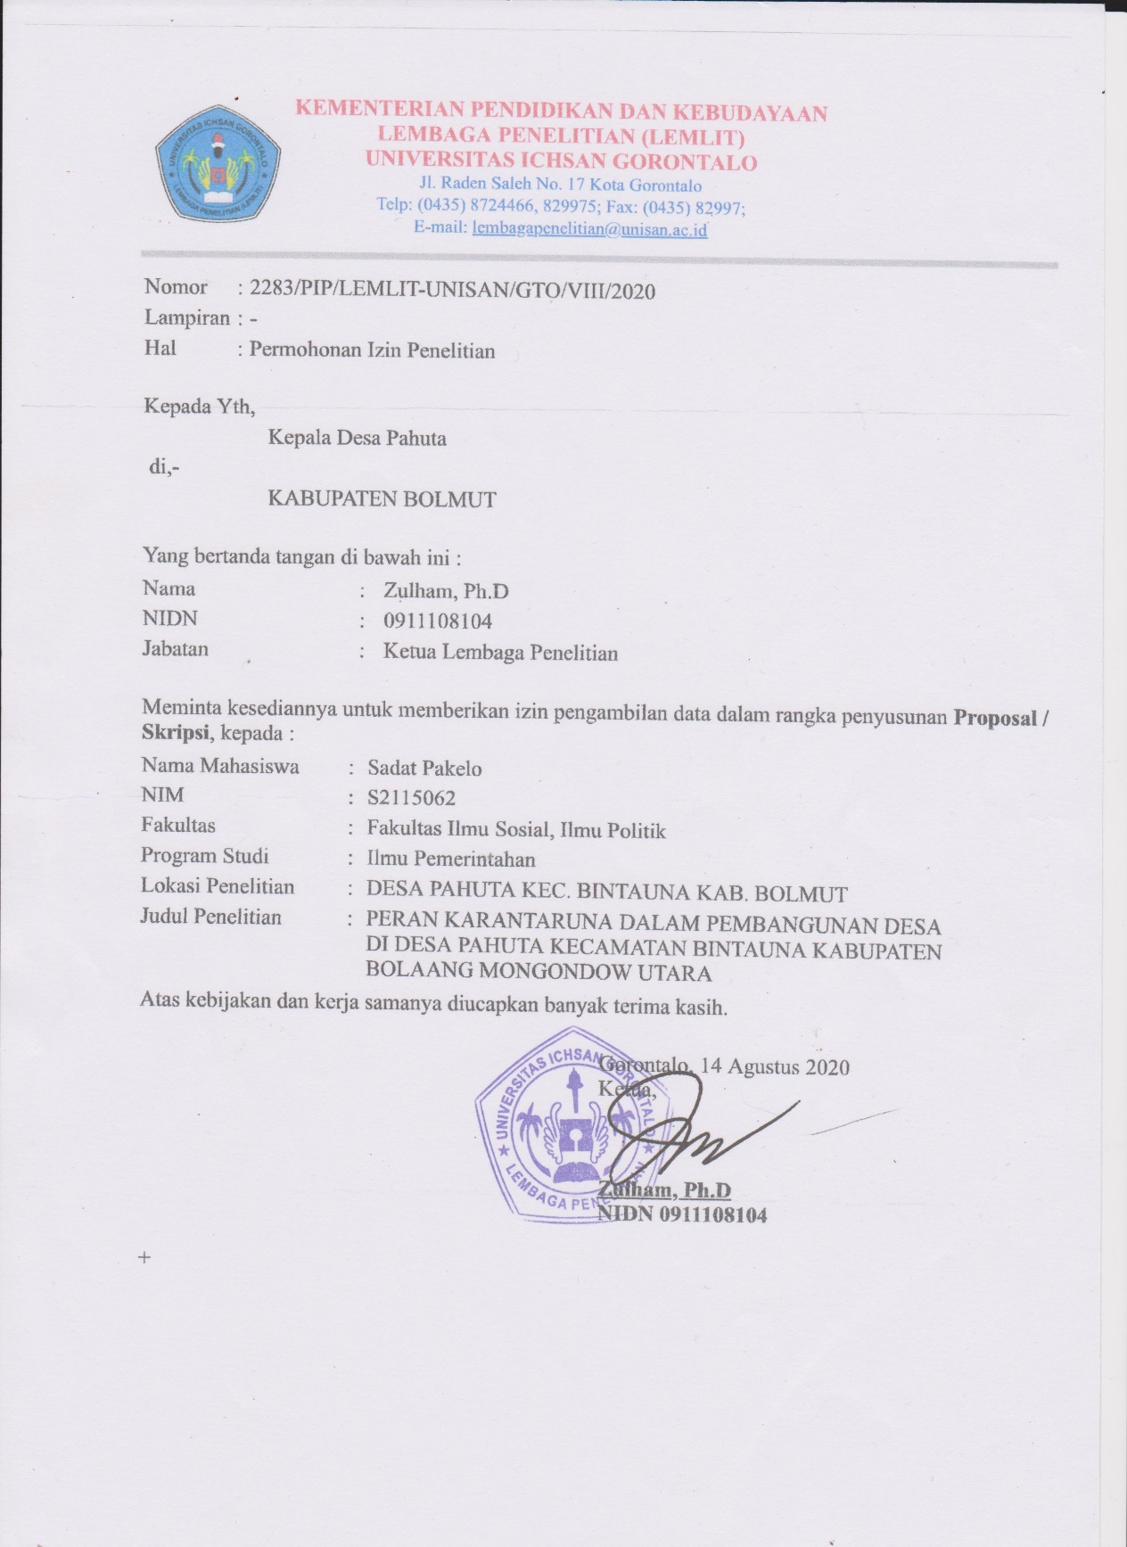
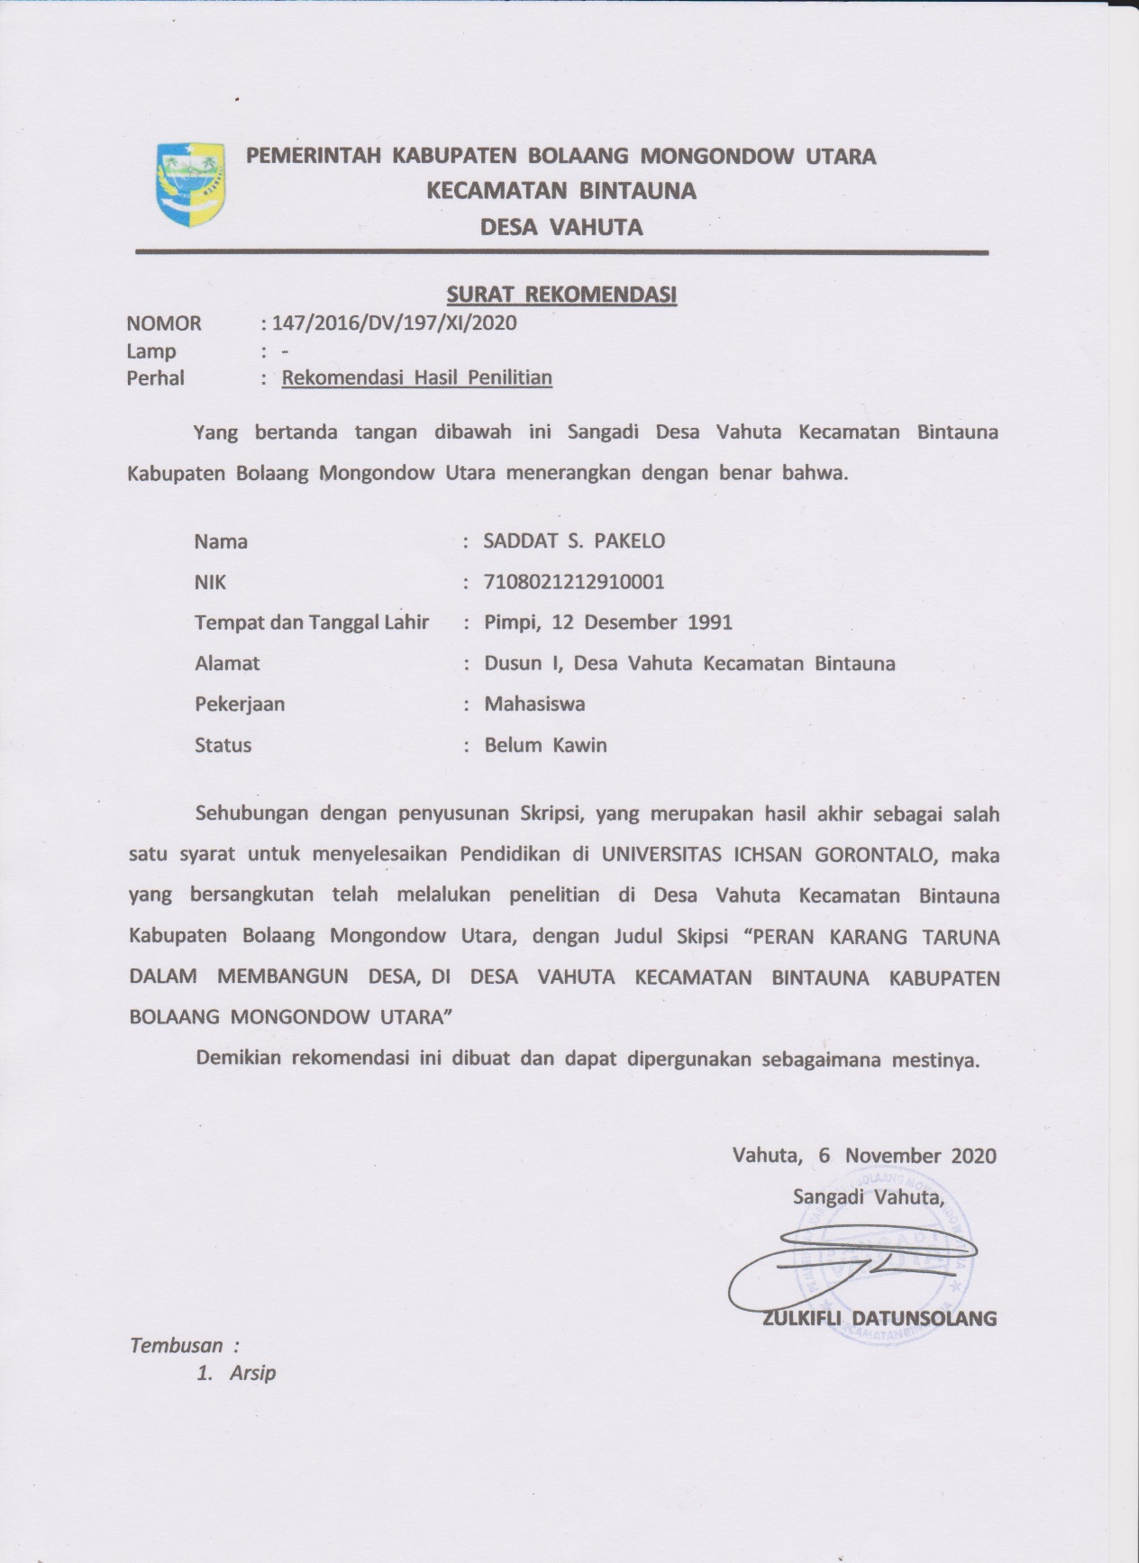
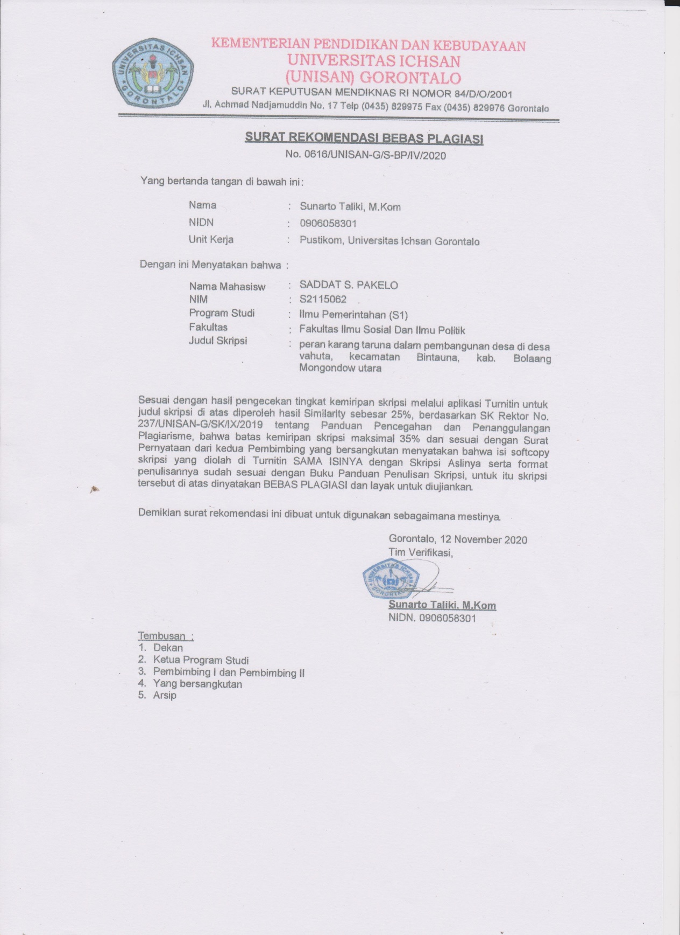
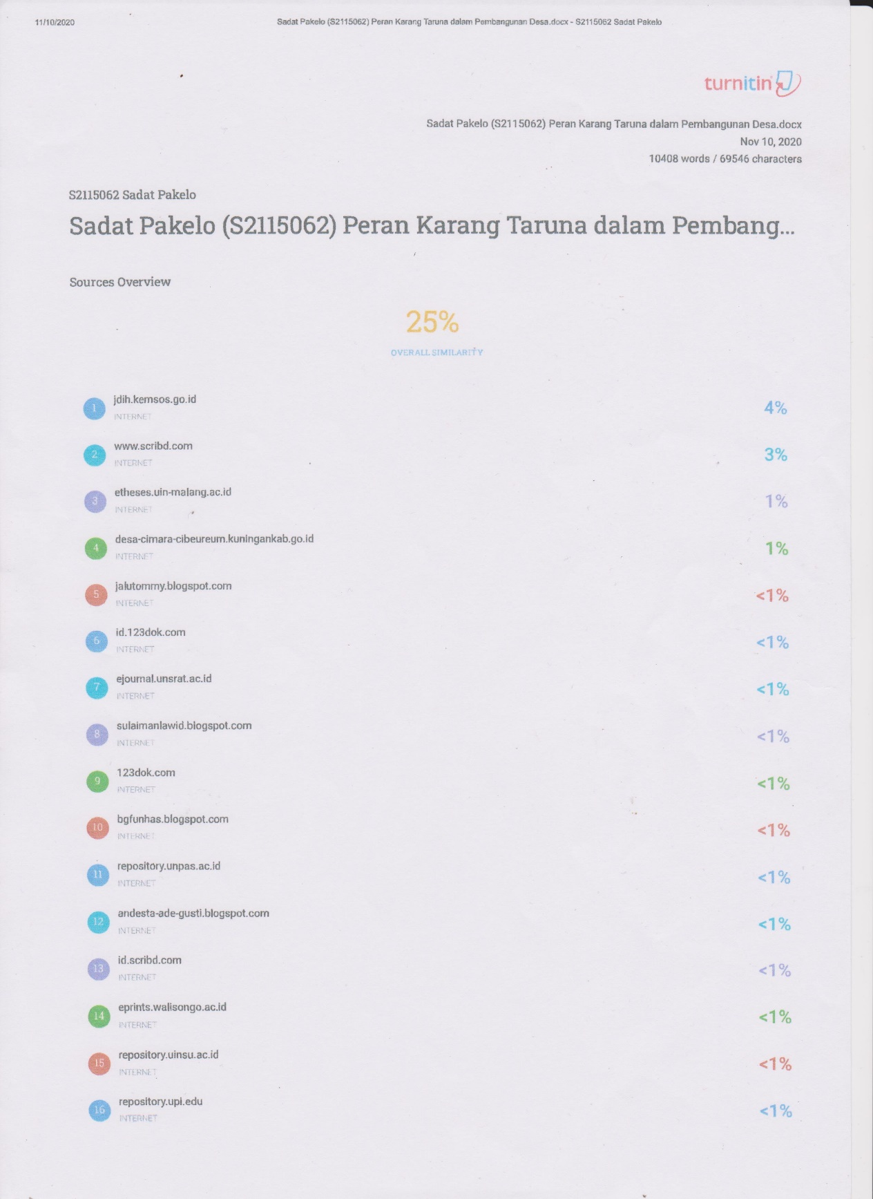
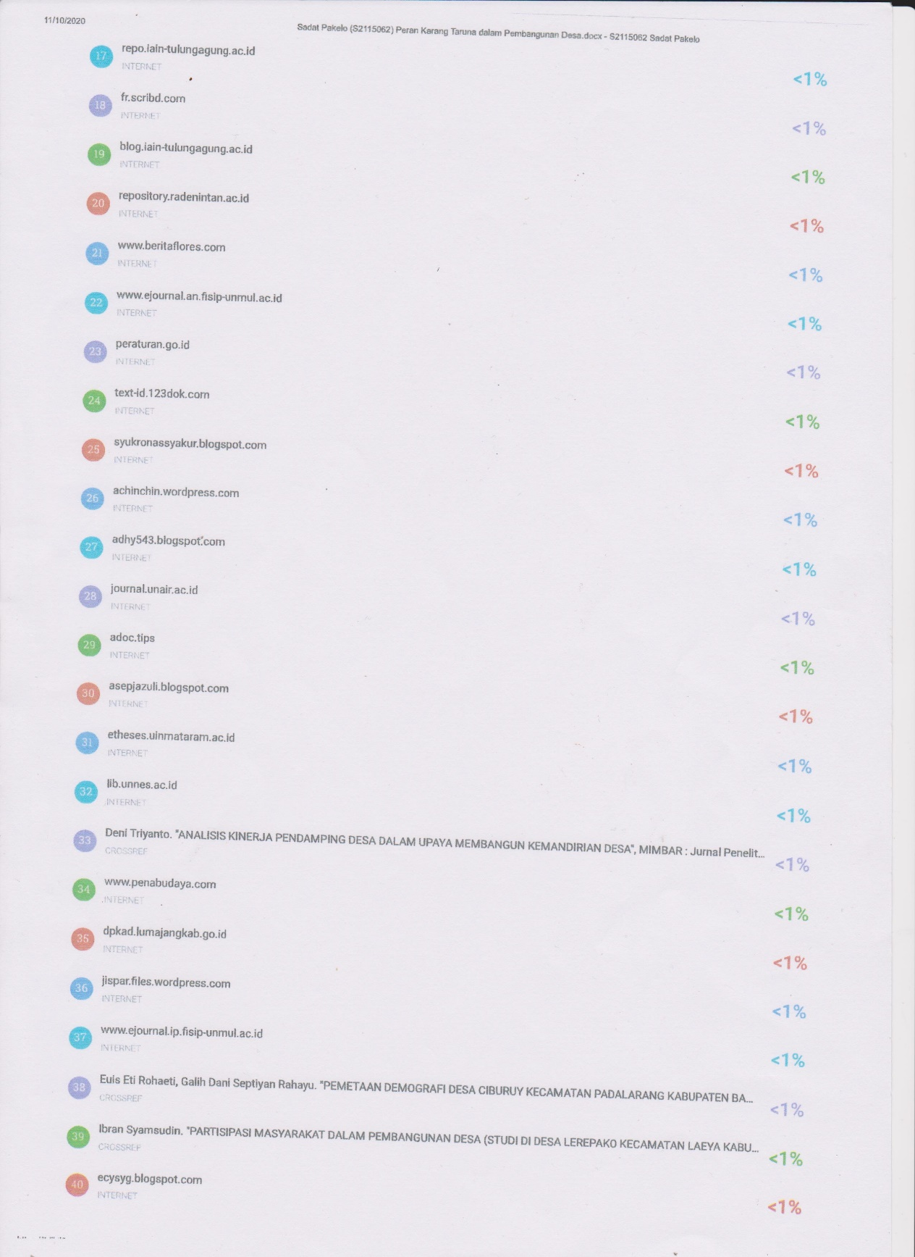
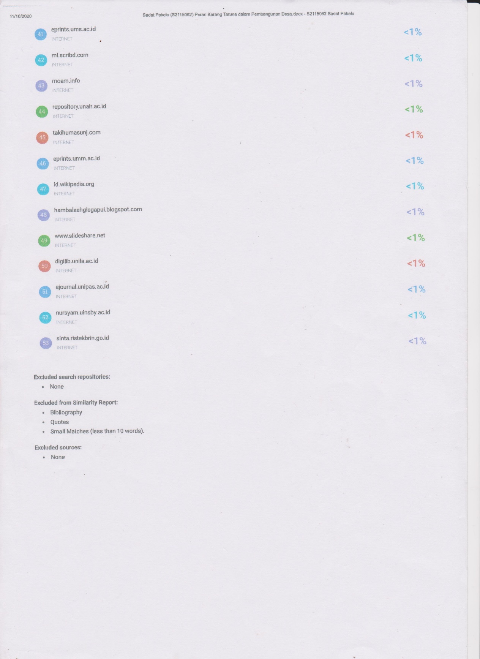

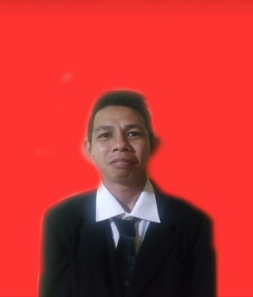
CURRICULUM VITAE
- Nama : Saddat S.Pakelo
- TTL : Pimpi, 12 Desember 1991
- Nim : S21.15.062
- Angkatan : 2015
- Prodi : Ilmu Pemerintahan

- Jenis kelamin : Laki-laki
- Agama : Islam
- Alamat : Desa Vahuta, Kec.Bintauna Kab.Bolmut

- Riwayat Pendidikan Formal
- Sekolah dasar
Nama Institusi :SDN 1 Pimpi
Tahun : 2001 - 2007
- Sekolah Menengah Pertama
Nama Institusi : SMP Negeri 1 Bintauna
Tahun : 2007 - 2010
- Sekolah Menengah Atas
Nama Instutusi :SMA Negri 1 Bintauna
Tahun : 2010 - 2013
- Perguruan Tinggi
Nama Institusi : Universitas Ichasan Gorontalo ( UIG )
Program Studi : Ilmu Pemerintahan
Tahun : 2015 – 2020

- Riwayat Pendidikan Non Formal
- Peserta Orientasi Perkenalan Kampus (OSPEK) Pada Tahun 2015
- Peserta Studi Banding Pada Tahun 2016
- Peserta Kuliah Kerja Lapangan (KKLP) Pada Tahun 2018 Desa Sosial, Kec.Paguyaman, Kab.Boalemo

